دولــت جمهوری اسلامـی افـغانســــــــــتان دافغــــــانســــتان اسلامـی جمــــــــــهوری دولــت
وزارت زراعـــــت ،آبــیـــــــــاری ومــالـــداری دکرنی ،او بولگــــولو او مــالـــداری وزارت
Islamic Republic of Afghanistan
Ministry of Agriculture, irrigation & Livestock
ریاست زراعت آبیاری و مالداری ولایت کابل
مدیریت عمومی پلان وهم آهنگی برنامه ها

معرفی مختصر ریاست زراعت آبیاری ومالداری ولایت کابل!
درنخست زراعت درولایت کابل تحت عنوان مدیریت ترویج کابل در سطح ولسوالی ها فعالیت مینمود و تحت اثر ریاست عمومی ترویج و انکشاف زراعت قرارداشت.
سپس مدیریت عمومی زراعت ولایت کابل در سال 1358 ایجاد و در تشکیل خویش مدیریت ترویج ، مدیریت انکشاف کوپراتیف های زراعتی ، مدیریت حفاظه نباتات ، مدیریت ا داری ، مدیریت جنگلات با داشتن هفده فارم ، آبریزه و قوریه جات و مدیریت ترویج مالداری ایجاد و در راس آن محترم ایام الدین بحیث مدیر عمومی زراعت آنوقت تعین و مقرر گردید .
در سال 1362 مدیریت عمومی زراعت به اساس حکم مقام ریاست جمهوری وقت به ریاست ارتقا نمود که بنام ریاست زراعت و اصلاحات اراضی مسمی گردید و بعد در سال 1363 آمریت فارم مالداری بینحصار ، پروژه پیله وری ، پروژه زنبور داری و پروژه ماهی پروری در تشکیل اداره افزود گردید و اولین رئیس زراعت و اصلاحات اراضی بنام دیپلوم انجینر محراب الدین "نیکمل " تعین و مقرر گردید .
در سال 1366 اداره زراعت و اصلاحات اراضی به ریاست عمومی زراعت ولایت کابل ارتقا و علاوه بر مدیریت های ذکر شده مدیریت عمومی پلان ، مدیریت عمومی فارم های دولتی ، مدیریت عمومی وترنری با هفده کلینیک حیوانی و مدیریت اسناد و ارتباط در تشکیل آن افزود گردید که در راس آن محترم غلام جیلانی قرار گرفت و به تعقیب در سال 1368 محترم عبدالله "قدردان " بحیث رئیس عمومی تعین و مقرر گردید
در سال 1371 شخص بنام محمد ادریس "حقانی" که یک شخص غیرمسکلی بود به صفت رئیس زراعت ولایت کابل تعین گردید
در سال 1375 شخص بنام ملا دادگل ، ملا عبدالباقی "منصور" ملا فضل الحق "سروری" به حیث رئیس این اداره تعین گردیدند. و بعدازآن محترم سید مسکین "سیفی" بحیث رئیس زراعت تعین و به تعقیب آن محترم عبدالکبیر "فرزام" محترم حشمت الله "عنایت" و درسال 1395 محترم عمرجان "منگل" به صفت رئیس زراعت آبیاری و مالداری تعین و تا اکنون به صفت رئیس این اداره ایفای وظیفه مینماید.
اکنون ریاست زراعت آبیاری ومالداری ولایت کابل دارای 221نفر تشکیل بوده که در قالب آمریت های امورزراعتی،مالداری وصحت حیوانی،آبیاری ومنابع طبیعی ومدیریت های عمومی منابع بشری ،پلان وهم آهنگی برنامه ها،مالی واداری ونظارت وارزیابی تنظیم گردیده است.هکذا این اداره در14 ولسوالی وزراعت شهری دارای مدیریت های عمومی امورزراعتی بوده و هریک دارای مدیریت های مالداری،کوپراتیف،ترویج وحفاظه نباتات درلسوالی ها عرضه خدمات زراعتی را به دهاقین این ولایت عرضه میدارند. ولایت کابل منحیث مرکز کشور که باشندگان ولسوالی های آن به شغل زراعت و مالداری مشغول اند. این ولایت دارای هوای خشک، زمستان سرد وتابستان گرم با مساحت در حدود ۴۵۸۵ کیلومتر مربع و مجموع زمین های زراعتی ان (۱۲۵۵۶۳) هکتار که از جمله (۸۶۹۹۱) هکتار آن تحت بذر انواع نباتات مختلف قرار دارد و به تفکیک، ساحه غله جات (۴۰۴۵۷) هکتارورفع حاصل آن (۱۰۷۱۶۸)تن ، میوه جات (۳۵۲۵۵) هکتارورفع حاصل آن (۲۰۸۳۴۸)تن، سبزیجات (۹۰۹۹) هکتارورفع حاصل آن (۷۰۹۲۴)تن، حبوبات (۳۸۵) هکتارورفع حاصل آن (۵۶۳)تن، علوفه جات (۱۷۹۵) هکتارورفع حاصل آن (۲۵۱۱۶.۵)تن درسال جاری تحت بزر ورفع حاصل گردیده است . ‌ساحه جنگلات (۱۵۲) هکتار و ساحه علفچر (۵۸۱۱) هکتار را احتوا می نماید.
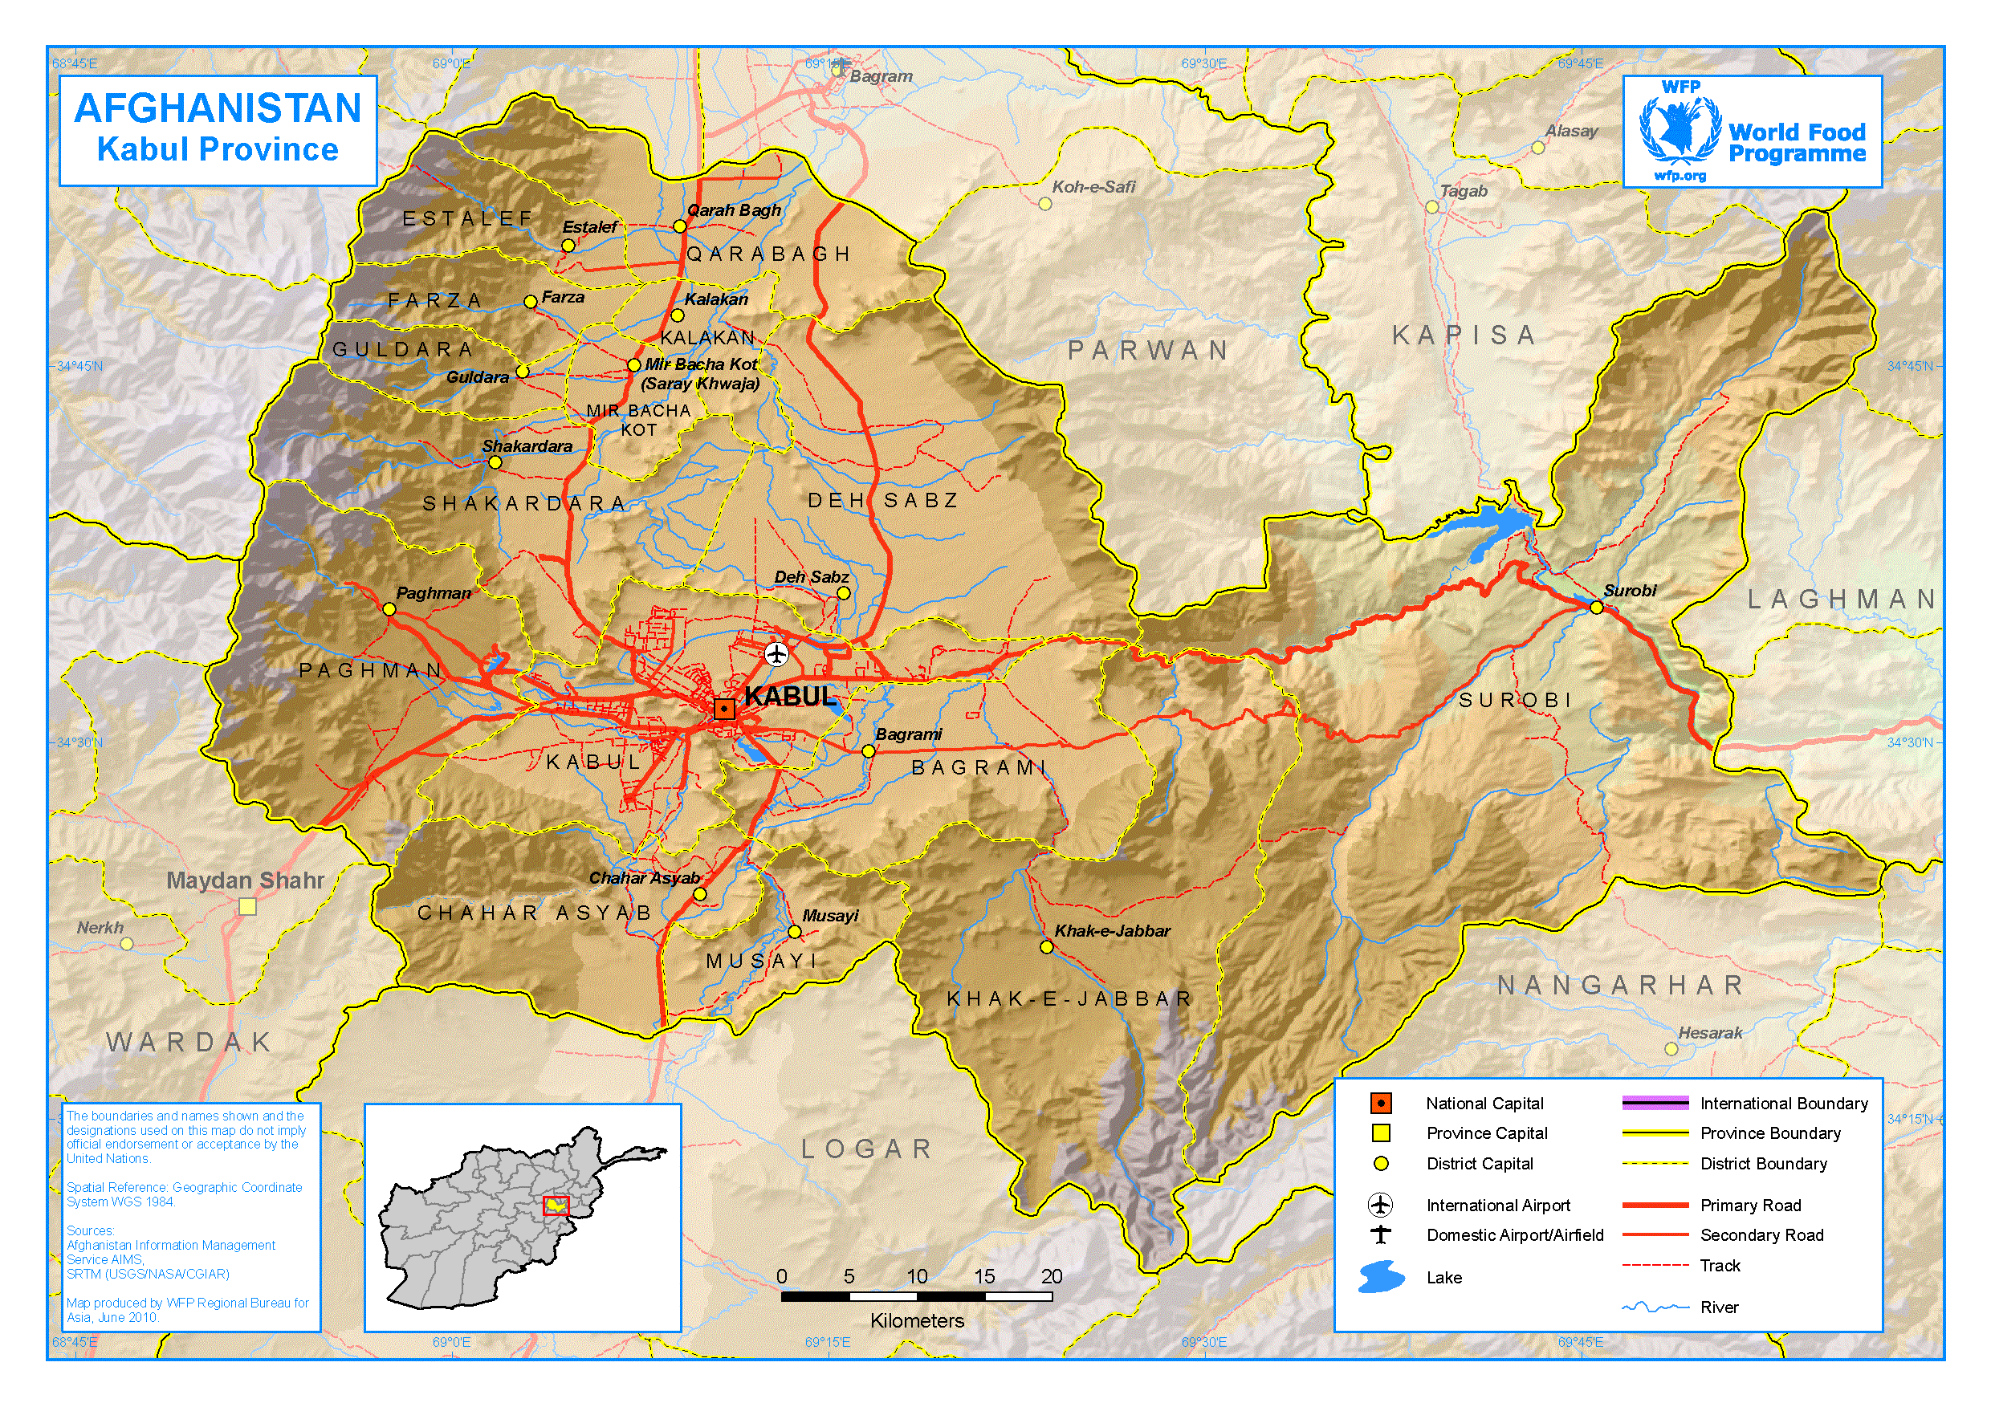

دیدگاه (Vision):
انکشاف زراعت پایدار، رشد اقتصادی و اجتماعی، مصئونیت غذای، ‌کاهش فقر محو کشت کوکنار و رفاء مردم.

ماموریت (: (Mission
تنظیم منابع طبیعی، افزایش تولیدات و حاصلات زراعتی،‌ بهبود زیر بناهای فزیکی و توسعه بازار ها،‌ ارتقای ظرفیت، بدیل معیشت و احیای اقتصادی میباشد.
قابل تذکراست که موسسات وپروژه های وزارت زراعت ابیاری ومالداری مانند پروژه ملی باغداری ومالداری ، پروژه تنظیم آب درمذرعه ، سازمان خوراکه ملل متحد ، برنامه زراعت ومالداری به اشتراک مردم ، برنامه رشد زراعت یا انکشاف دهات ،پروژه اسنپ تو وموسسات وانجوهمکار این ریاست میباشند.
ریاست زراعت، آبیاری و مالداری ولایت کابل دارای پلان انکشافی منظم بوده که پروژه های خویش را درچهارده ولسوالی وزراعت شهری تطبیق میکند.
ریاست زراعت، آبیاری و مالداری ولایت کابل در عرصه های مصونیت غذایی، اقتصاد زراعتی، منابع طبیعی، سیستم های زراعتی توجه خودرامبذول داشته است که مطابق چهار برنامه وزارت زراعت، آبیاری و مالداری که شامل منابع طبیعی، تولید وحاصلخیزی، بازدهی اقتصادی وتغیر مدیریت می باشد.
دست آورد در سال 1397
دربخش منابع بشری
مدیریت عمومی منابع بشری ریاست زراعت کابل با داشتن دوبست هر یک مدیریت عمومی منابع بشری ومدیریت سوانح حاضری در چوکات تشکیل ریاست زراعت ابیاری ومالداری ولایت کابل .توانسته برعلاوه کارهای یومیه وروتین خویش در بخش ها ی مختلف چون استخدام ,ارتقأ ظرفیت ,سوانح وحاضری, انکشاف اداره وروابط مامورین اجراات ذیل را انجام دهند .
در بخش استخدام :مدیریت عمومی منابع بشری در سال ۱۳۹۷ با در نظرداشت حکم ۱۱۶۰مورخ۳۰/۳/۱۳۹۶ مقام عالی ریاست جمهوری توانسته در جریان سال جاری تا اکنون به تعداد (۵) نفر کارمندان و(۱) نفر کارکن را عوض کمبود در بست های مختلف از طریق رقابت ازاد استخدام نماید وبه تعداد (۹) بست ۴ بعد از نشر اعلان اماده شارت لست بوده وبه تعداد (۱۰) بست ۵و۶غرض اعلان از طریق ریاست محترم منابع بشری ولایت کابل به کمیسو ن اصلاحات اداری و خدمات ملکی ارسال گردیده است.
در بخش ارتقأ ظرفیت :علاوه ازاینکه ۳۰%کارمندان مسلکی ریاست زراعت ابیاری ومالداری ولایت کابل در بخش های مختلف چون ترویج زراعتی ,ترویج مالداری ,ابیاری ,منابع طبعی واداری ازطریق موسسات همکار وبرنامه های اموزشی خود ریاست در بخش های فنی ومسلکی ارتقأ ظرفیت داده شده است وهم چنان در جریان سال ۱۳۹۷ به تعداد (۴) نفر کارمند ان به دوره ماستری به کشور هندوستان وبه تعداد (۳) نفر کارمندان غرض اشتراک در سایر برنامه های اموزشی کوتاه مدت به کشورچین ,تایلند وجاپان اعزام گردیده است وبه همین ترتیب به دوره های لسانس ,ماستری ودوکتورا برای سال ۲۰۱۹ جاپان وهند وستان به تعداد ۱۸نفر کارمندان منحیث کاندیدان واجد شرایط معرفی گردیده است .
در بخش سوانح وارزیابی اجراات :
در جریان سال ۱۳۹۷ به تعداد (۱۴۷ ) نفر کارمندان وکارکنان که از بابت کارکرد اخیر سال ۱۳۹۶ ارزیابی گردیده بودند بعد از پروسس اسناد منظوری شان اخذ وامتیازات ارتقأ ایشان به ایشان حواله گردیده و (۴۲) نفر کارمندان که در وسط سال۱۳۹۷ ارزیابی گردیده است تحت دوران میباشد . وهمچنان در جریان سال ۱۳۹۷ به تعداد(۸)نفر کارمندان وکارکنان که به تقاعد سوق گردیده بودند دفاتر سوانح وسایر اسناد مربوطه به ان به مراجع مربوطه ارسال گردیده است .
در بخش انکشاف اداره :از اینکه تشکیل وتعینات سال ۱۳۹۷ زراعت کابل به تاریخ ۳۰ /۸ /۱۳۹۷ به این اداره مواصلت ورزیده است تکثیر تشکیل وتعینات ۱۳۹۷صورت گرفته وترتیب تشکیل پیشبینی سال ۱۳۹۸ عملأ‌ تحت کارمیباشد .
در بخش روابط مامورین : برعلاوه رسیدگی به امورات ذاتیه حدودأ ۲۰۲ نفر کارمندان وکارکنان موجود از قبیل معاش ,اضافه کاری وسایر امتیازات اجراات صورت گرفته ودر قسمت مساعد ساختن شرایط ومحیط سالم کاری برای کارمندان خویش اعم از مرکز وولسوالی های ولایت کابل با مسولین بخش هماهنگی صورت گرفته وتا حدود امکانات اجراات صورت گرفته وبخاطر حل منزعات احتمالی در اداره کمیته حل منازعات ایجاد گردیده وعندالموقع رسیدگی صورت میگیرد .
مدیریت عمومی پلان وهم اهنگی برنامه ها:
فعالیت های عمده به طورفشرده:
مدیریت عمومی پلان وهم آهنگی برنامه ها موسسات وپروژه هارا متقاعد ساخته تاپلان وگذارش شانرا با این اداره شریک ساخته وبعدازتوحید رسما به تمام بخش ها جهت نظارت تکثیر نموده است وهمچنان فارمت مشخص جهت ارایه راپورپیشرفت کارپروژه های متذکره به طور ربعوارازطریق ایمیل ارسال نموده است .هکذا این مدیریت درمطابقت با لایحه وظایف مسئولیت تدویر جلسات سکتورزراعت وانکشاف دهات را به عهده داشته تا مسئولین ریاست های زراعت ،احیا وانکشاف دهات ،اقتصاد ،موسسات وپروژه های همکارگرد هم آمده فعالیت ها،چالش ها ومشکلات خویش را منعکس ساخته تا برای مشکلات آن راه حل پیدا گردد.همچنان این مدیریت درهمآهنگی مقام ریاست مسئولیت تهیه پریزینتشن هاوارایه آنرا به مقامات ذیصلاح به عهده داشته است که مورد تقدیرریاست محترم خدمات تخنیکی وسکتوری مقام ولایت کابل قرارگرفته است.مدیریت پلان این اداره ضمن فعالیت های یومیه،تدویرجلسات تخنیکی،اداری وتدویرجلسات با موسسات خارجی وداخلی نیز عهده داربوده است.این مدیریت درتدویرجشن بین المللی دهقان ونمایشگاه خزانی که دربادام باغ کابل برگذارمیگردد نقش اساسی را ایفا نموده است.قابل تذکراست که تمام راپورهای یومیه، ماهوار،ربعوار،سالانه وراپورهای عاجل بعد ازتوحید به وقت معین آن به ریاست محترم امورولایات مقام وزارت زراعت آبیاری ومالداری،ریاست محترم دفترمقام ولایت کابل،ریاست محترم خدمات تخنیکی وسکتوری مقام لایت کابل وریاست محترم اقتصاد ولایت کابل ارسال میگردد وکاپی آن طورمنظم به شکل هارد وسافت دراین مدیریت ارشیف میگردد.قابل تحریر است که این مدیریت مسئولیت مواصلت مکاتیب واصله ازطریق ام ای اس را به عهده داشته وبعد ازحکم مقام ریاست به مجرد مواصلت آن یعنی بدون ضیا وقت به بخش مربوطه رسما بعد از ثبت درمدیریت پلان تسلیم داده میشود ودراکثرموارد ازاجراآت آن نیزتعقیب میشود تا مطابق هدایت ریاست محترم امورولایات مقام وزارت زراعت ابیاری ومالداری دوباره ازهمین طریق ارسال میشود.این مدیریت همواره کوشش نموده تادرقسمت ارایه گذارشات ماهوار،ربعواروسالانه درسطح ولایات پیشتازباشد وگذارشات سالانه خویش را به شکل منظم ولسوالی وارتهیه نماید که ازچندین سال قبل درارشیف این مدیریت موجود میباشد.همچنان این مدیریت درترتیب طرح شش ولسوالی کم انکشاف یافته درمطابقت به هدایات مقامات ذیصلاح ترتیب گردیده سهم فعال داشته ونیزبا تعقیب مکررمکاتیب رسمی به ارگان های ذیربط موفق به شامل ساختن تعمیراداری این ریاست واقع تنگی تره خیل درمحوطه مجتمع اداری ولایت کابل نیز گردیده است.این مدیریت باوجود اینکه مدیرام آی اس درتشکیل دارد اما بنا برطولانی بودن پروسه استخدام این مدیریت ازچند سال مدیرنداشته اما تمام فعالیت های آن به وجه احسن به وقت معین آن صورت گرفته است.فعلا مدیریت عمومی پلان دارای سیستم فایلنگ منظم بوده که هربخش درکارتن های مشخص به طورسال وارترتیب وتنظیم گردیده است.این مدیریت با موسسات وپروژه های همکارکاملا هم آهنگ بوده تمام فعالیت های اداره ،موسسات وپروژه های همکاررا ازطریق رسانه اجتماعی(facebook(به سمع مردم رسانیده میشود.
آمریت آبیاری:
دربخش آبیاری:درجریان امسال این اداره درهمکاری پروژه های محترم وزارت زراعت آبیاری ومالداری (پروژه تنظیم آب درمذرعهOFWM،پروژه کلپ CLAP وپروژه SNAP2موفق به تکمیل (۱۳)سربند وکانال که سال قبل آغازگردیده بود به ارزش مجموعی مبلغ (۸۹۳۸۰۵۴۳.۹)افغانی درولسوالی های پغمان،گلدره،کلکان،چهارآسیاب،بگرامی،قره باغ وخاکجبارگردیده وزمینه کاربه بیشتراز(۷۶۰۵۰)نفرهموطنان ما مساعد گردیده واین کانال ها بیشتراز۱۶۶۹۵جریب زمین را ابیاری نموده وازظایعات آب جلوگیری مینماید.
پروژه های تطبیق شده به تفکیک ولسوالی:
- شبکه آبیاری قرغوچی ولسوالی پغمان
- شبکه آبیاری شامیرپایان ولسوالی گلدره
- شبکه ابیاری بازاری ولسوالی کلکان
- شبکه ابیاری پجک ولسوالی پغمان
- شبکه آبیاری ملابابا ولسوالی چهاراسیاب
- شبکه ابیاری گلون جوی ولسوالی بگرامی
- شبکه آبیاری استرغچ ولسوالی قره باغ
- شبکه ابیاری میانه جوی ولسوالی چهاراسیاب
- شبکه آبیاری بالای جوی ولسوالی چهاراسیاب
- شبکه ابیاری زرشاخ عیسی خیل ولسوالی پغمان
- شبکه ابیاری آخند زاده وجلونی ولسوالی گلدره
- سربند قریه تنگی ولسوالی خاکجبار
- حوض وکانال سنگ سوراخ ولسوالی خاکجبار
همچنان به تعداد(۶)شبکه آبیاری که عبارت اززرشاخ،دره زرگر،هودخیل سفلا،نغلو،شاه سلطان وصوفیا به قیمت مجموعی (۵۹۸۱۴۸۳۵.۲)افغانی منظورگردیده وکارآنها عملا درجریان امسال آغازگردیده وپروژه ولسوالی کلکان تکمیل وبه بهره برداری سپرده شده ومتباقی آن درسال آینده مالی به بهره برداری سپرده خواهد شد.این پروژه ها درولسوالی پغمان،سروبی وکلکان تطبیق میگردد وبیشتراز(۱۱)هزارجریب زمین راتحت آبیاری قرارمیدهد وزمینه کاربه بیشتراز(۱۹)هزارنفرمساعد میگردد.

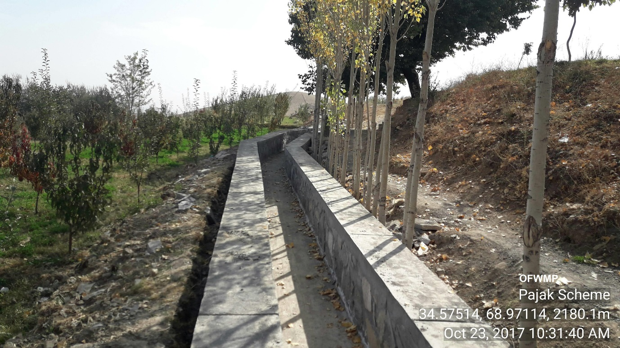

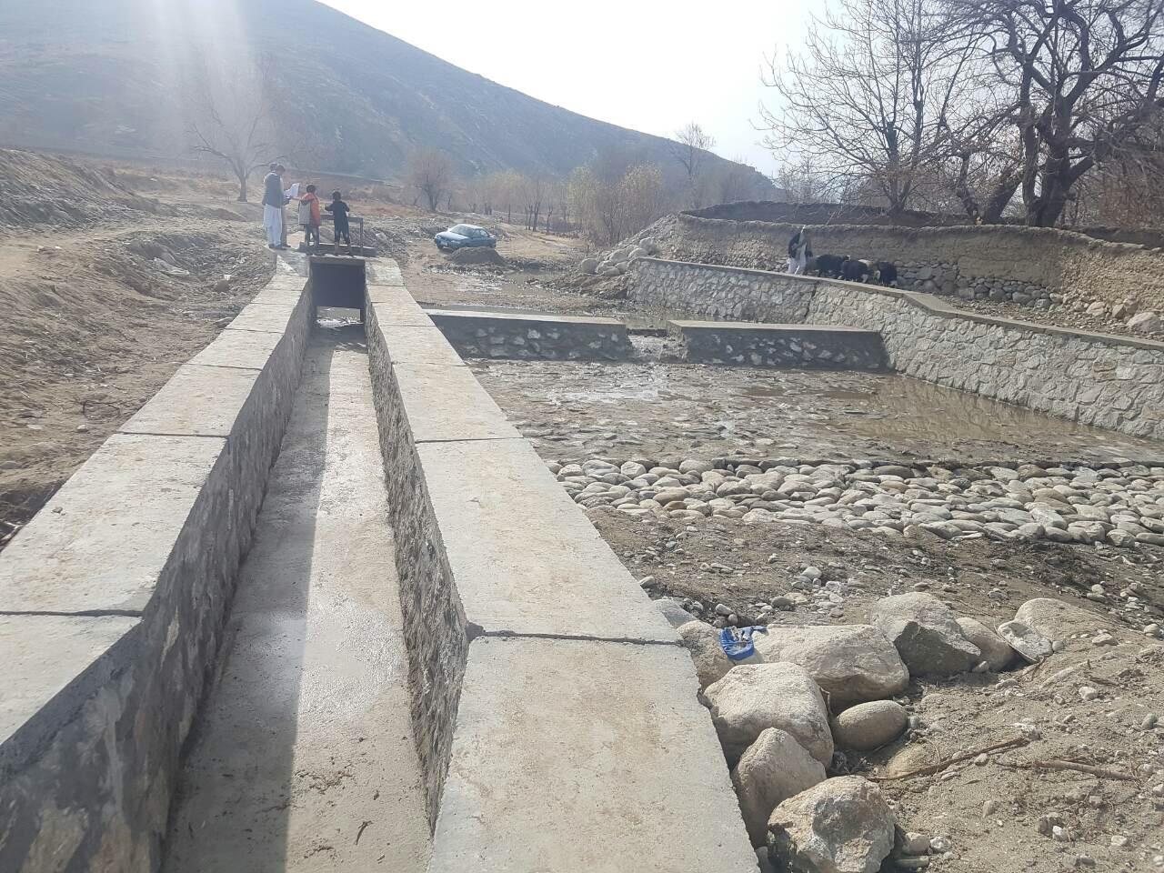
نمای ازکانال وسربند صوفیا ولسوالی کلکان

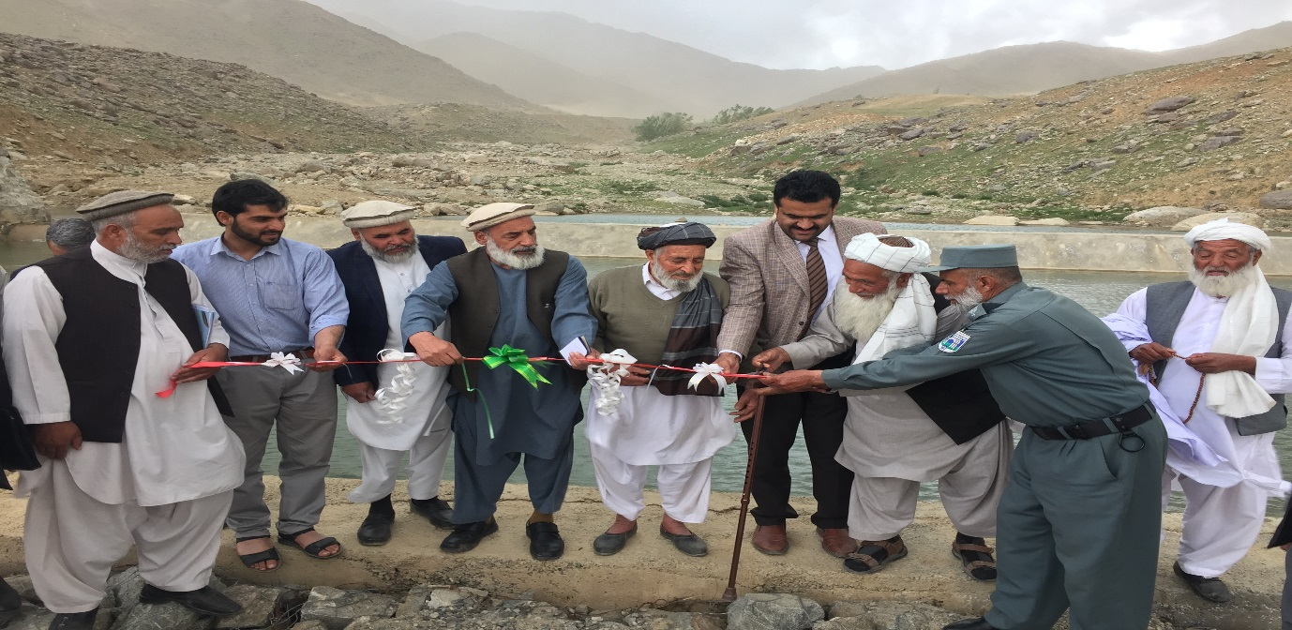
نمای ازافتتاح سربند دره زرگرولسوالی پغمان

دربخش ایجاد انجمن های آبیاری :
درجریان سال ۱۳۹۷ این اداره به تعداد (۱۶) انجمن ابیاری درقریه جات دوران،خوردکابل،برملنگ،ملک خیل، ،زندان،کروخیل ودوران خیل ولسوالی خاکجبار،بنوبندی ولسوالی سروبی،دره ای پشه ای،قول پادشاهی،خواجه خیل وبیکتوت ولسوالی پغمان،الوخیل ولسوالی بگرامی،ده یحی ولسوالی ده سبز وحسن خیل ولسوالی فرزه ایجاد نموده واین انجمن ها بیشترازچهل هزارجریب زمین را تحت پوشش خود قرارداده ودرحدود سی هزارنفر ازاین انجمن ها مستفید خواهندشد که (۷)انجمن تکمیل ومتباقی آن تحت پروسس قراردارد که عنقریب تکمیل خواهند شد.
اعمار۲هزارمترکانال درولسوالی شکردره:
درجریان امسال این اداره درهمکاری مالی موسسه آلمانی به نام ویلت هونگرهیلفه (WHH) وموسسه (ANCC)موفق به اعماربیشترازدوهزارمترکانال به شکل اساسی درقریه جات قلعه احمد،جهان شاه ،قلعه بالا ،خواجه وجودوالغوی ولسوالی شکردره شده که زمینه کاربه ۷۲۸۳نفرمساعد گردیده وبیشتر۱۶۰۰ تن دهاقین به طورمستقیم و۱۳۰۰۰تن به طورغیرمستقیم ازاین پروژه مستفید گردیده اند.این پروژه دراول میزان سال جاری آغازواخیرقوس تکمیل وآماده بهره برداری بوده است.نقش شورای محترم انکشاقی درتطبیق این پروژه برجسته بوده وکارگران پروژه ازمردم محل درهم آهنگی شورای انکشافی استخدام گردیده اند.قابل تذکرست که هزینه این پروژه بالغ بر۹۴۴۱۰۴۶ افغانی میباشد وبیشتراز۵۰۰ هکتارزمین تحت ابیاری قرارخواهد گرفت.
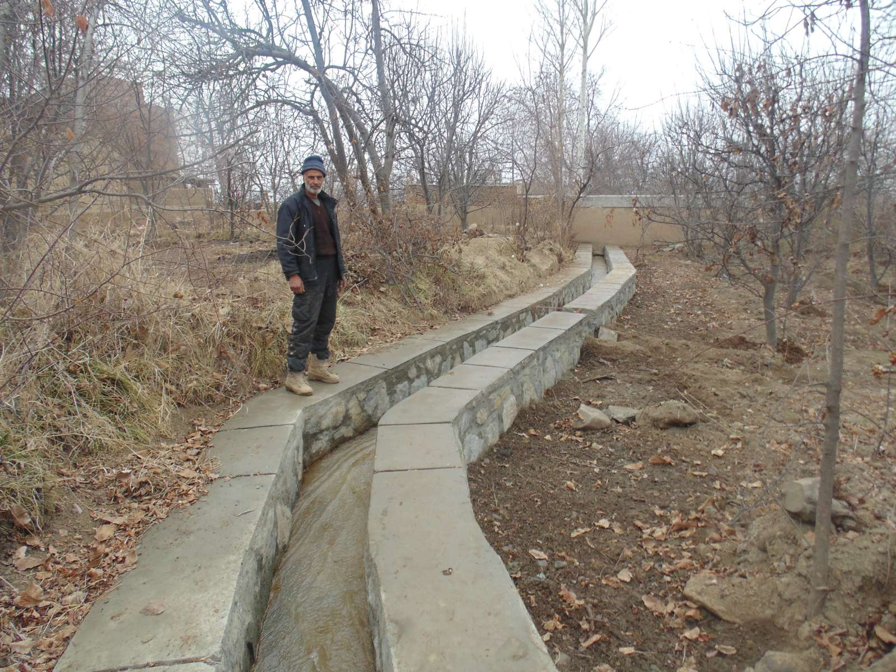

آمریت امورزراعتی:
توزیع تخم بذری گندم اصلاح شده:
مقدار (۲۳۰)متریک تن تخم بذری گندم اصلاح شده و(۴۶۰)متریک تن کود یوریاکه ازبودجه انکشافی وزارت زراعت آبیاری ومالداری تمویل گردیده با ۶۰٪سبسایدی که هرسهمیه (۵۰)کیلوگندم دربدل (۷۲۶)افغانی ودوبوری کود یوریادربدل (۱۲۵۰)افغانی قیمت داشته برای (۴۶۰۰) تن دهاقین ولسوالی های چهارده گانه وزراعت شهری توزیع گردیده است که گندم متذکره در(۹۲۰۰)جریب زمین کشت گردیده است
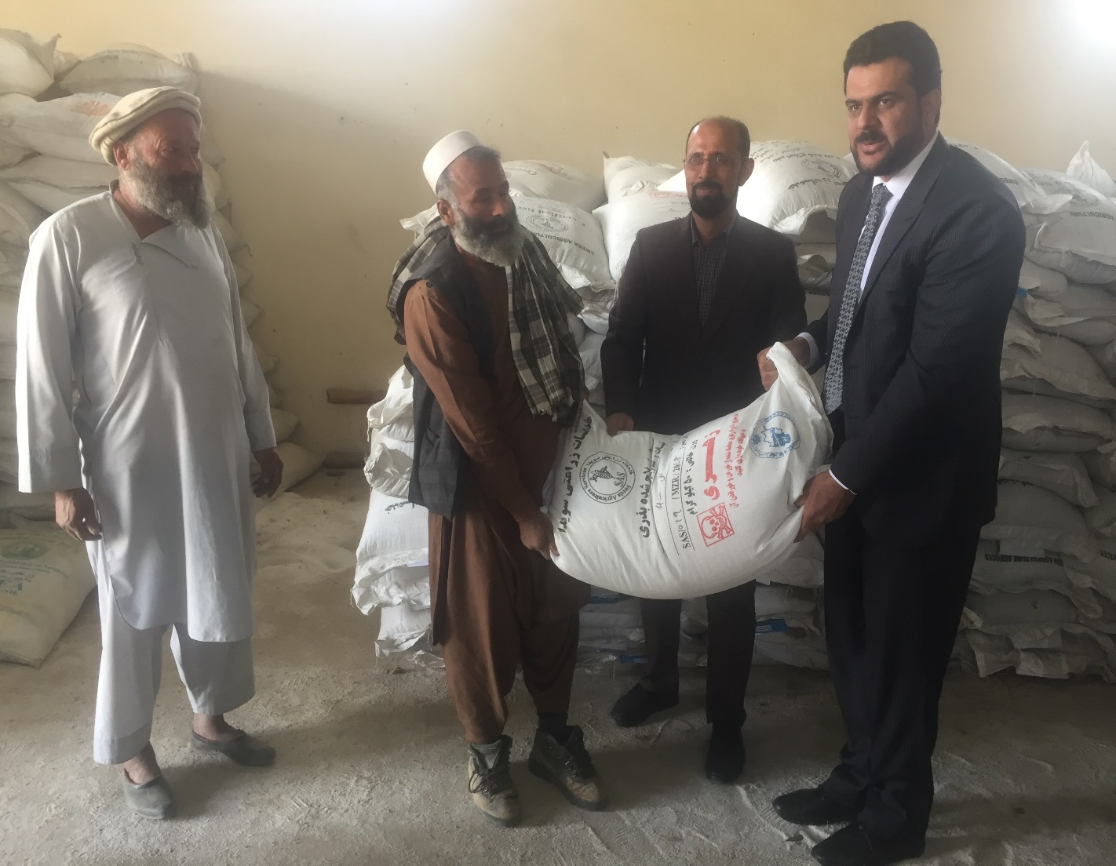
توزیع پیاز زعفران وبسته زراعتی آن:
مقدار (۱۴۷۳۰)کیلو پیاززعفران معه بسته زراعتی آن که ازبودجه انکشافی وزارت زراعت آبیاری ومالداری تمویل گردیده به منظور ایجاد قطعات نمایشی زعفران درمساحت (۱۸.۴)جریب زمین جهت کشت وترویج آن برای (۵۹)نفردهاقین زعفران کارکه متعلق به چهارده ولسوالی وزراعت شهری بوده به طوررایگان توزیع گردیده است.قابل تذکراست برنامه های آموزشی درمورد کشت،پروسس وبازاریابی زعفران به ۲۰۰نفردهاقین زعفران کاراعم ازمرد وزن توسط متخصصین این آمریت تدویرگردیده است.
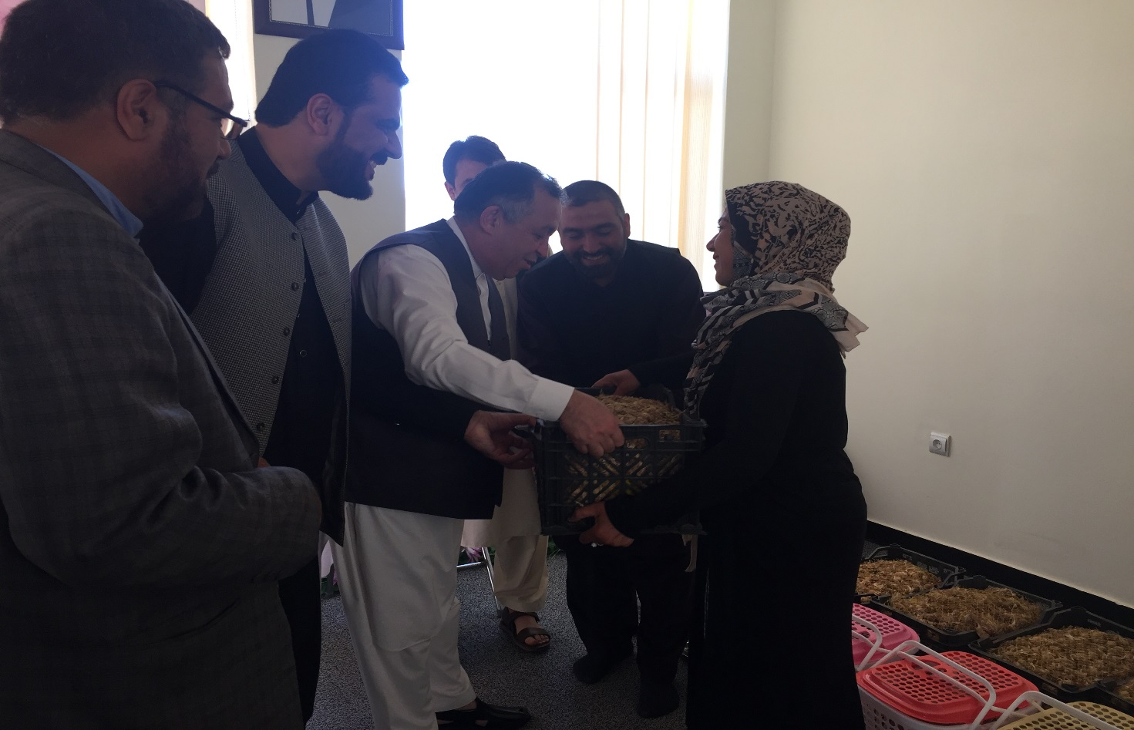
ایجاد(۱۵)قطعه نمایشی گندم:
به منظورافزایش حاصلات وتشویق دهاقین به مقدار(۷۵۰)کیلوگرام تخم اصلاح شده گندم بذری(۱۵۰۰)کیلوگرام کود سفیدو(۷۵۰) کیلو گرام کود سیاه به (۱۵)تن دهقان در(۱۵)قطعه جهت آموزش عملی به طریقه قطاری در (۳۰)جریب زمین کشت گردیده است.
توزیع ماشین های خشکن زعفران:
درجریان جاری سال ریاست زراعت کابل به تعداد (۲۰)پایه ماشین خشکن زعفران را به (۲۰)تن دهاقین زعفران کارولسوالی هاازجمله یک پایه آن به پوهنحی زراعت پوهنتون کابل ویک پایه آن به مدیریت زراعت شهری به طوررایگان توزیع گردیده است هزینه مجموعی آن (۲۷۳۰۰۰)افغانی میشود.این ماشین ها دهاقین را کمک مینمایند تا زعفران شانرا به شکل استندرد خشک نماید.ضمنا درقسمت ایجاد انجمن رعفران کاران اقدامات عملی صورت گرفته است.
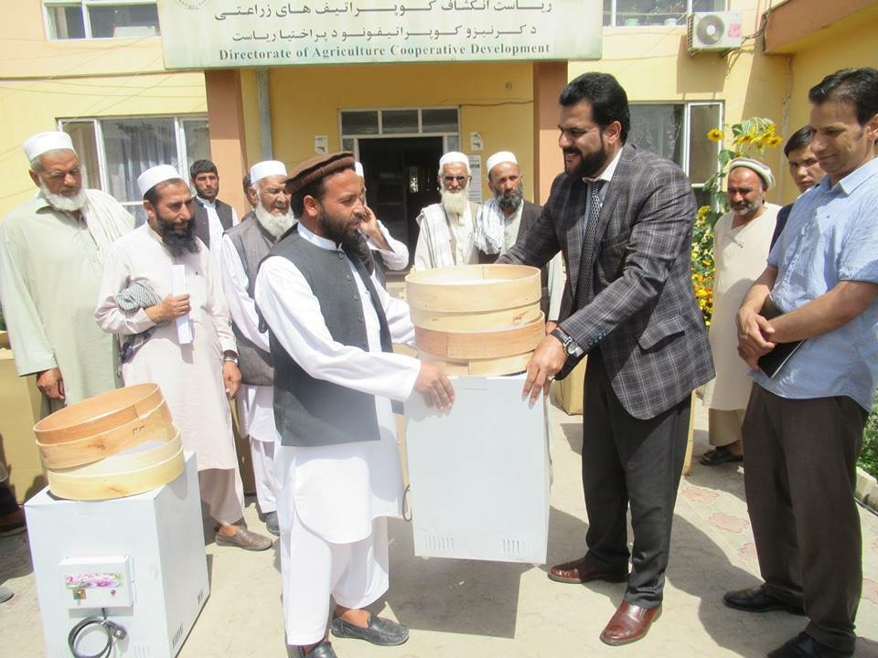
آمریت امورزراعتی درهمکاری موسسات وپروژه های همکار وریاست محترم میکانیزه زراعتی ساحه ۱۱جریب زمین را درمحوطه مرکزمعلوماتی دهاقین ولسوالی میربچه کوت تحت کشت قطعات نمایشی نباتات مختلف قرارداده است وقراراست درسال آینده فعالیت ها دراین مرکزافزایش یابد.
دربخش مدیریت اقتصاد خانواده:
زنان به عنوان نیمۀ از جامعه نقش به سزایی در رفاه و آسایش کشور دارند..
حضور وفعالیت زنان زراعت پیشه در سطح ولایت کابل دستاورد ها و فعالیت های آنان نشان میدهد که آنان از ظرفیت بالای کاری برخوردار اند و سرمایه گذاری بالای آنها بدون شک دستاورد ها و پیشرفت های مهم تری را درقبال دارد.
با توجه به اهمیت همین مسله ریاست زراعت کابل به حمایت وزارت زراعت آبیاری و مالداری وهمکاری های دوامدار مقام ولایت توانسته در جریان سال های گذشته و همین سال خدمات ارزنده و مثمری را برای زنان زراعت پیشه ومالدار کشور فراهم سازد .
- توزیع تخمیانه جات سبزیجات ، ادویه زراعتی ، حشره کش ها ، وسایل زراعتی ، تار چیله و کود کیمیاوی به ۲۵۷۰ خانم دهقان کار که ازقبل دارای باغچه خانگی وگرین هاوس هستند در هشت ولسوالی درهمکاری پروژه ملی باغداری ومالداری وزارت زراعت آبیاری ومالداری
- ولسوالی سروبی ۳۸۰ خانم
- پغمان ۵۴۰ خانم
- چهار آسیاب ۵۰۰ خانم
- قره باغ ۳۲۰ خانم
- گلدره ۳۰۰ خانم
- شکردره ۳۰۰ خانم
- میربچه کوت ۳۰۰ خانم
- ده سبز ۳۰ خانم

- توزیع وسایل پروسس مواد غذائی به تعداد ۲۲ قلم جنس از قبیل ۲ دیگ کلان ، یک دانه بالون گاز با منقل گازی ، ظروف آشپز خانه ، بوتل به مواد پروسس شده میوه جات و سبزیجات برای خانم های ۷ ولسوالی یعنی درهرولسوالی به سه تن خانم های سرگروپ درهمکاری پروژه ملی باغداری ومالداری وزارت زراعت آبیاری ومالداری توزیع گردیده است.یعنی درهرولسوالی یک مرکزپروسس سبزیجات ومیوه جات ایجاده شده که درهریک به شکل گروپی فعالیت داشته که درمجموع بیشتراز۲۰۰ خانم مصروف اند.
- ایجاد مرکز سمارق با توزیع سپرم سمارق برای خانم های ۷ ولسوالی ولایت کابل یعنی درهرولسوالی به طورنمونه به یک تن خانم و همچنان کورس آموزشی در باره تربیه و پرورش سمارق دراین ولسوالی ها درهمکاری پروژه ملی باغداری ومالداری وزارت زراعت آبیاری ومالداری صورت گرفته است.
- توزیع کیت های شیر دوشی به تعداد ۸ قلم جنس از قبیل سطل ، چوکی پلاستیکی ، صافک ، دوله ، دستکش ، پیش بند و تشت در ناحیه ۱۳ شهر کابل برای ۸۰ خانم و درولسوالی فرزه به ۳۰خانم مالدار درهمکاری پروژه ملی باغداری ومالداری وزارت زراعت آبیاری ومالداری توزیع گردیده است.
- تدویر مکتب مذرعه دهقان در ۷ ولسوالی به ت ۹۸ خانم در بخش باغچه های خانه گی و تغذیه برای مادران شیرده و اطفال زیر سن و در بخش مالداری درهمکاری پروژه ملی باغداری ومالداری وزارت زراعت آبیاری ومالداری صورت گرفته است.
- توزیع ۴۰۰۰ قطعه مرغ تخمی با وسایل مرغداری ، اعمار مرغانچه ودانه مرغ در دو ولسوالی (میربچه کوت و کلکان ) برای ۲۰۰ خانم به هرخانم ۲۰ قطعه مرغ درهمکاری ریاست اقتصاد خانواده وزارت زراعت آبیاری ومالداری توزیع گردیده است
- توزیع ۲۰۰ راس بز شیری با وسایل شیر دوشی برای به هرخانم ۲ راس بز باوسایل آن در ولسوالی استالف و ده سبز درهمکاری ریاست اقتصاد خانواده وزارت زراعت آبیاری ومالدرای توزیع گردیده است.
- به تعداد ۳۰۰ صندوق زنبور عسل برای ۱۵۰ خانم در ولسوالی های گلدره و پغمان به هر خانم ۲ صندوق زنبور عسل درهمکاری ریاست اقتصاد خانواده وزارت زراعت آبیاری ومالداری توزیع گردیده است
- به تعداد ۵۵ فرد گاو شیری برای ۵۵ خانم درولسوالی کلکان به هرخانم یک فرد گاو با وسایل شیری دوشی و شیر زنه درهمکاری ریاست اقتصاد خانواده وزارت زراعت ابیاری ومالداری توزیع گردیده است.
- تدویر کورس آموزشی در ۶ ولسوالی ولایت کابل در رابطه به مرغ داری مالداری زنبوز داری برای ۵۰۵ خانم درهمکاری ریاست اقتصاد خانواده وزارت زراعت آبیاری ومالداری.
- ترمیم ۲۴ باب گرین هاوس در۸ ولسوالی درهمکاری ریاست اقتصاد خانواده وزارت زراعت آبیاری ومالداری صورت گرفته است.
- نظارت و کنترول از پروژه باغ پاد شاه که به تعداد ۱۹۰ خانم در بخش صابون سازی ، کریم روی ، عطر ، و عرق گلگلاب و تربیه و پرورش گلگلاب مصروف میباشند.
- نظارت و کنترول از مرکز پروسس سبزیجات ثنا آفرین در ولسوالی ده دسبز قریه قابلبای که به تعداد ۴۰ خانم مصروف پروسس میباشد .
- نظارت و کنترول از گرین هاوس گشت پیاز زعفران در دشت برچی مربوط ناحیه ۱۳ و ناحیه ۷ چهلستون و ولسوالی گلدره صورت گرفته است.
- ایجاد ۱۰۰ باغچه های خانگی به ۱۰۰ تن خانم درولسوالی قره باغ،ده سبزوچهارآسیاب که به هرخانم بسته های زراعتی شامل بیل،بیلچه،کشک ،داس،داسکاله ،ادویه پاش،فرش،قرطاسیه،سبدرفع حاصل وتخمیانه جات درهمکاری پروژه ایکاردا توزیع گردیده است.
- ۲باب گرین هاوس یاسبزخانه که هرکدام آن به ۲۰ تن خانم هادرولسوالی های شکردره وبگرامی درهمکاری پروژه داکارایجاد گردیده است.
دربخش حفاظه نباتات:
درجریان امسال مدیریت حفاظه نباتات این اداره خدمات ذیل را به دهاقین این ولایت انجام داده است.
این مدیریت موفق به تطبیق برنامه مجادله علیه ملخ دردوصد هکتارزمین درجریان یک ماه درولسوالی سروبی گردیده است.
هکذاتدویربرنامه های مکتب مذرعه دهقان درولسوالی های فرزه،پغمان وکلکان که درهرولسوالی دوصنف درنظر گرفته شده ودرهرصنف (۲۰)نفرباغدار شامل بوده وموضوعات ساخت واستعمال ادویه جات غیرزهری مانند محلول مرچ وسیر،پودرکالا شوی واستفاده ازنباتات محلی وغیره طریقه های کنترول امراض وآفات آموزش داده شده است.این مکتب به مدت ششماه یعنی ازشروع کشت الی ختم درنظر گرفته شده که شامل (۱۶)جلسه بوده والی اخیرمیزان ادامه داشته است.
مجادله علیه کنه های نباتی نیز درولسوالی های پغمان،شکردره،کلکان وگلدره درجریان یک ماه ادامه داشته که دراین کمپاین مواد غیرزهری،استعمال آب وتیل درهرفصل میتوان نام برد و دروقت محلول پاشی یا مجادله از باغداران همجوارنیز دعوت به عمل آمده تاآنها نیز ازآن مستفید گردیده ودرجریان این کمپاین در(۵۱۹۷۷)اصله اشجارمجادله صورت گرفته است.
همچنان مجادله علیه ملی بگ درشش ولسوالی که شامل کلکان،قره باغ،میربچه کوت،شکردره،استالف وفرزه بوده وطریقه های مختلف مجادله ازجمله استعمال لایم سلفردرزمستان،یخ آب دادن زمستانی،استعمال چونه وادویه جات کیمیاوی صورت گرفته وعملا در(۲۰۰۲۰۰)اصله اشجارمجادله صورت گرفته است.
برنامه یوریااسپری در(۱۴)ولسوالی تطبیق گردیده است .این برنامه به خاطر کنترول آفات وامراض وازبین بردن بقایای نبات که درآن آفات وامراض نباتی درسال آینده دوران حیات خودرا سپری مینماید مفید بوده است.این برنامه در(۴۲۰)باغ در(۱۴)ولسوالی تطبیق گردیده که درهرولسوالی (۳۰)باغ درنظرگرفته شده ودرهرولسوالی (۳)خریطه کود یوریا درنظرگرفته شده که جمعا در(۱۴)ولسوالی به تعداد(۴۲)خریطه کود استعمال گردیده است همچنان درجریان این برنامه طریقه های ساخت واستعمال یوریا اسپری،فواید یوریا اسپری به صورت عملی به باغداران آموزش داده شده است وهکذااستفاده درست از ادویه جات کیمیاوی ،ترکیبی وزهری به باغداران رهنمائی گردیده است.
قابل تذکراست توزیع نسخه،ایجاد کلینیک های سیارنباتی،ایجاد قطعات نمایشی که درآن عملا به باغداران آموزش داده میشود ورهنمائی وتطبیق برنامه لایم سلفرنیز نیز جزءازفعالیت های این مدیریت میباشد.
به شکل فشرده فعالیت های این مدیریت قرارذیل است
- مجادله علیه آفات وامراض اشجارمثمردر(۱۳۶۱۹۲۰) اصله
- مجادله علیه افات وامراض اشجارغیرمثمردر(۴۷۴۱۴۴)اصله
- مجادله علیه افات وامراض تاک در(۱۲۳۳۲۱۸)اصله
- مجادله علیه افات وامراض سبزیجات در(۱۴۹۲)هکتار
- مجادله علیه گیاه هرزهدر(۳۰۲۸.۷)هکتار
- مجادله علیه موش های مضره زراعتی در(۳۵۳۵.۴)هکتار
- تداوی بزری (۴۴۷.۵)تن
- مجادله علیه آفات وامراض حبوبات(۵۰۸.۷)هکتار
- آفات گدام (۱۲۰)مترمکعب

دربخش کوپراتیف های زراعتی:
- به تعداد چهار باب کوپراتیف تولید انگور در ولسوالی میربچه کوت ولایت کابل مطابق طرزالعمل جدید ثبت وراجستر گردیده است.
- کوپراتیف تولید انگور بابه قچقار دارای جواز نمبر(۱) ، (۳۹) جریب زمین ، (۲۶) نفر اعضا ومبلغ (۱۰۳۴۷۶۱) افغانی سرمایه سهم .
- کوپراتیف تولید انگور دکوی سفلی دارای جواز نمبر(۲) ، (۵۲) جریب زمین ، (۲۶) نفر اعضا ومبلغ (۹۵۶۰۲۰) افغانی سرمایه سهم .
- کوپراتیف تولید انگور مارکی دارای جواز نمبر(۳) ، (۵۰) جریب زمین ، (۲۵) نفر اعضا ومبلغ (۹۹۴۴۶۳) افغانی سرمایه سهم .
- کوپراتیف تولید انگور خواجه گیان دارای جواز نمبر(۴) ، (۴۴.۲) جریب زمین ، (۲۶) نفر اعضا ومبلغ (۱۰۳۴۰۴۶) افغانی سرمایه سهم
- برای تعداد چهار باب کوپراتیف های تولید انگور ولسوالی میربچه کوت دفاتر حسابی و یک یک طغرا مهر خریداری گردیده است.
- مجمع عمومی بعداز ثبت کوپراتیفهای فوق الذکر دایر گردیده است.
- همکاری در قسمت ترتیب بیلانس های امتحانی کوپراتیفهای تولید انگور ولسوالی میربچه کوت صورت گرفته است.
- در طول سالجاری به اثر تقاضا وتصاویب کوپراتیفهای تولید انگور ولسوالی میربچه کوت غرض بلند بردن سطح تولیدات شان نظر به ضرورت اعضا بمنظور خریداری مواد تولیدی از قبیل کودهای کیمیاوی ، پودر سلفر و پول نقد جهت تاک بری و بیلداری باغات اعضای کوپراتیفها از حسابات شان پول سرمایه سهم کشیده شده و به دسترس شان قرار گرفته است که عنقریب دوباره پول از اعضا جمع آوری وتحویل حسابات مربوطه شان میگردد.
- خریداری وتوزیع مواد تولیدی برای تعداد ۲۶ نفر از اعضای کوپراتیف تولید انگور دکوی سفلی ولسوالی میربچه کوت از سرمایه سهم خود کوپراتیف توزیع گردیده:
- مقدار ۸۷ خریطه کود یوریا.
- مقدار ۵۲ خریطه کود دی ای پی.
- مقدار ۲۶ خریطه پودر سلفر
- مبلغ ۸۲۵۰ افغانی پول نقد غرض بیلداری وتاک بری برای فی نفر.
- خریداری وتوزیع مواد تولیدی برای تعداد ۲۶ نفر از اعضای کوپراتیف تولید انگور خواجه گیان ولسوالی میربچه کوت از سرمایه سهم خود کوپراتیف توزیع گردیده:
- مقدار ۸۷ خریطه کود یوریا.
- مقدار ۱۵۶ خریطه کود دی ای پی.
- مقدار ۵۲ خریطه پودر سلفر
- مبلغ ۷۷۶۰ افغانی پول نقد غرض بیلداری وتاک بری برای فی نفر.
- خریداری وتوزیع مواد تولیدی برای تعداد ۲۵ نفر از اعضای کوپراتیف تولید انگور مارکی ولسوالی میربچه کوت از سرمایه سهم خود کوپراتیف توزیع گردیده:
- مقدار ۷۵ خریطه کود یوریا.
- مقدار ۵۰ خریطه کود دی ای پی.
- مقدار ۲۵ خریطه پودر سلفر
- مبلغ ۱۱۴۰۰ افغانی پول نقد غرض بیلداری وتاک بری برای فی نفر.
- خریداری وتوزیع مواد تولیدی برای تعداد ۲۶ نفر از اعضای کوپراتیف تولید انگور بابه قچقار ولسوالی میربچه کوت از سرمایه سهم خود کوپراتیف توزیع گردیده:
- مقدار ۷۸ خریطه کود یوریا.
- مقدار ۱۵۶ خریطه کود دی ای پی.
- مقدار ۵۲ خریطه پودر سلفر
- مبلغ ۷۷۶۰ افغانی پول نقد غرض بیلداری وتاک بری برای فی نفر.
- به تعداد (۳) مجلس تربیوی به اشتراک (۹۹) نفر از اعضای کوپراتیفها در رابطه به مزایای کوپراتیف و بلند بردن سطح آگاهی اعضا ی کوپراتیفها دایر گردیده است.
- به تعداد (۳) کورس برای هئیت مدیره کوپراتیفهای تولید انگور ولسوالی میربچه کوت در رابطه به طرزالعمل واساسنامه کوپراتیف دایر گردیده است.
- اسناد و اوراق ثبت تعداد چهار باب کوپراتیف مولدین شیر در ولسوالی های قره باغ ، میربچه کوت و چهار آسیاب ۹۵ فیصد تکمیل گردیده است که عنقریب ثبت و راجستر میگردند و سرمایه سهم مجموعی آنها بالغ بر(۲۰۳۲۵۰) افغانی میشود.
- جلسه دوامدار با نماینده گان موسسه محترم (FAO) در رابطه به پیشبرد و طی مراحل اسناد واوراق کوپراتیف های مولدین شیر که در ولسوالی های فوق الذکر ایجاد میگردند.
- در طول سالجاری مقدار ( ۴۰۰ ) تن محصولات مازاد اعضای کوپراتیفها توسط خود اعضا در بازارهای داخلی به فروش رسیده است.
- سفر به ولسوالی های ۱۴ گانه ولایت کابل و بازدید از کوپراتیف های سابقه وصحبت با نماینده گان آنها در رابطه به مزایای کوپراتیف مطابق به طرزالعمل جدید و در صورتیکه حاضر به ثبت مجدد کوپراتیفهای شان باشند این اداره آماده هرنوع همکاری با آنهاست.
- اخذ منظوری بزنس پلان یک باب کوپراتیف تولید شیر بنام نونیاز که در ولسوالی چهار آسیاب ولایت کابل ثبت وراجستر میگردد
بخش باغداری پروژه ملی باغداری ومالداری (NHLP):
احداث باغات جدید:
امسال (۱۱۴۷)جریب باغ های مختلف النوع میوه جات در(۱۴)ولسوالی درهمکاری پروژه ملی باغداری ومالداری ((NHLP وزارت زراعت آبیاری ومالداری احداث گردیده است. که هرجریب باغ به هزینه ۱۱هزار۲۵۰ افغانی وهزینه مجموعی آن ۱۲ملیون ۹صدهزارافغانی میشود که از این میان ۵۰% آن را باغدار و ۵۰% آنرا وزارت زراعت از طریق برنامه ملی باغداری ومالداری می پردازد.قابل ذکراست که درهرجریب باغ ۲۰ کیلو کود دی ای پی نیز شامل است.
به تفکیک ولسوالی :
بگرامی (۶۰) جریب، خاکجبار (۸۹) جریب ، پغمان ( ۴۹۳) جریب، گلدره (۲۹) جریب ، استالف (۱۳) جریب ، کلکان (۲۸ ) جریب ، قره باغ (۴۴) جریب ، فرزه (۲۳ ) جریب ، موسهی (۴۳ )جریب ، چهارآسیاب (۷۵ )جریب ، سروبی( ۱۴۱ ) جریب ، شکردره (۴۰ ) جریب ومیربچه کوت( ۱۵ )جریب .
احداث باغ های متراکم ونیمه متراکم
قابل تذکراست درجریان امسال (۳۱)جریب باغ های متراکم ونیمه متراکم نیز درهمکاری ‍پروژه ملی باغداری ومالداری (NHLP)نیز احداث گردیده است.هزینه هرجریب بیشتراز۲۰۰هزارافغانی بوده وهزینه مجموعی آن بیشتراز۷ملیون افغانی است که از این میان ۵۰% آن را باغدار و ۵۰% آنرا وزارت زراعت از طریق برنامه ملی باغداری ومالداری می پردازدبه تفیکیک ولسوالی:
پغمان ۱۸جریب
فرزه ۱ جریب
بگرامی۴ جریب
ده سبز۳جریب
چهاراسیاب ۵جریب

احداث چیله تاک انگوربه سیستم جدید:
امسال (۴۶۴) جریب زمین به همکاری پروژه ملی باغاری ومالداری ((NHLP باغ های تاک انگوربه سیستم های مدرن درولسوالی های ولایت کابل احداث گردیده است.هزینه هرجریب ۹۰ هزارافغانی بوده وهزینه مجموعی آن بیشتزازچهل ملیون افغانی است از این میان ۵۰% آن را باغدار و ۵۰% آنرا وزارت زراعت از طریق برنامه ملی باغداری ومالداری می پردازد
به تفکیک ولسولی:
پغمان (۱)جریب،قره باغ (۲۲۶) جریب ،فرزه (۳)جریب ،گلدره(۵۱)جریب، شکردره (۲۴)جریب، کلکان (۸۶)جریب
،بگرامی(۱) جریب ،ده سبز(۴)جریب، میربچه کوت (۶۲)جریب واستالف (۶)جریب.
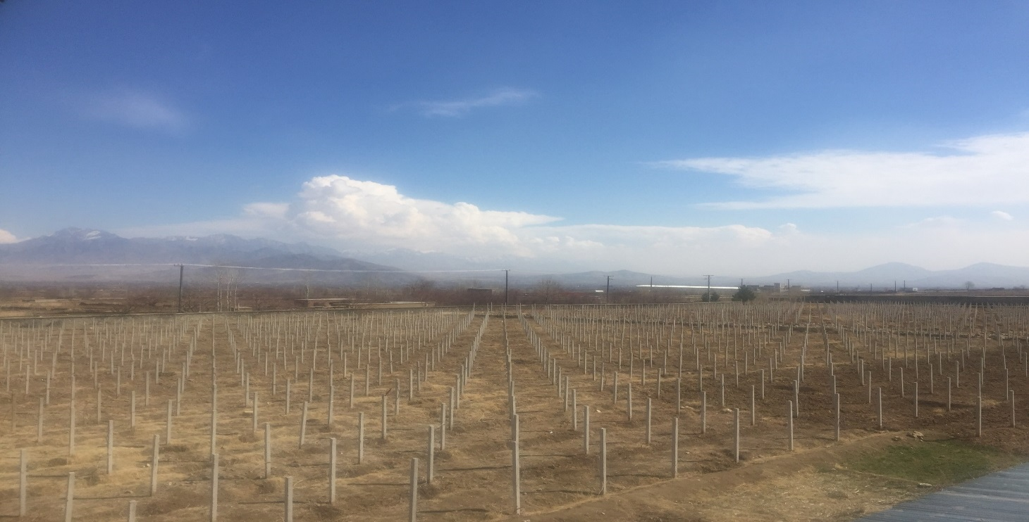

اعمارکشمش خانه ها:
این اداره درهمکاری وهم آهنگی برنامه ملی باغداری ومالداری وزارت زراعت در جریان سال جاری خورشیدی (۲۵) باب کشمش خانه را در هشت ولسوالی ولایت کابل اعمار نموده است که از این میان:
۷ کشمش خانه درولسوالی قره باغ
۷ کشمش خانه درولسوالی میربچه کوت
۲ کشمش خانه در فرزه
۱ کشمش خانه در ولسوالی ده سبز
۱ کشمش خانه درولسوالی استالف
۱ کشمش خانه درولسوالی شکر دره
۱ کشمش خانه درولسوالی گلدره
۳ کشمش خانه درلسوالی کلکان
۲کشمش خانه درولسوالی ‍پغمان
هر کشمش خانه به هزینه بیش از ۴۶۱ هزار افغانی اعمار گردیده که از این میان ۵۰% آن را باغدار و ۵۰% آنرا وزارت زراعت از طریق برنامه ملی باغداری ومالداری می پردازد.هزینه مجموعی ساخت این کشمش خانه ها بیشتر۱۱ میلیون و ۵۰۰ هزار افغانی است از این میان ۵۰% آن را باغدار و ۵۰% آنرا وزارت زراعت از طریق برنامه ملی باغداری ومالداری می پردازد
هر کشمش خانه دریک دوره ظرفیت هشت تا ده تن انگور را دارد که در فصل انگور در کمتر از یک ماه از هرده تن انگور دو تن کشمش سایگی با کیفیت عالی بدست می آید.

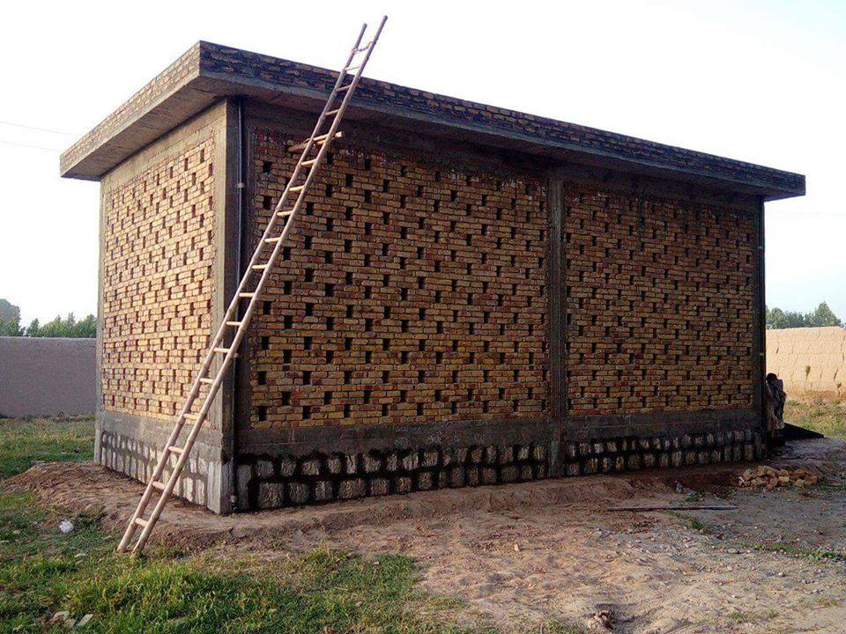
اعمارذخیره گاه کوچک خاکی:
امسال (۵)حلقه ذخیره گاه کوچک خاکی نیز اعمارشده است که هزینه هریک آن درحدود یکصد هزارافغانی بوده وهزینه مجموعی آن درحدود پنجصد هزارافغانی میشود که از این میان ۵۰% آن را باغدار و ۵۰% آنرا وزارت زراعت از طریق برنامه ملی باغداری ومالداری می پردازد
به تفکیک ولسوالی:
پغمان یک حلقه
فرزه یک حلقه
میربچه کوت سه حلقه
همچنان ۴بند کوچک کنترولی آبی درپغمان وفرزه به هزینه مجموعی نوصد هزارافغانی اعمارگردیده از این میان ۵۰% آن را باغدار و ۵۰% آنرا وزارت زراعت از طریق برنامه ملی باغداری ومالداری می پردازد

احداث باغچه های خانگی
درجریان امسال بیشتراز۲هزارباغچه خانگی به بیشتراز۲هزارخانم احداث گردیده هزینه آن بیشتراز۱۶ملیون افغانی بوده که هرقطعه باغ ۲۵۰ مترمربع میباشد.قابل ذکراست که درجریان سال جاری بیشتراز۲هزارمکتب مذرعه دهقان به بیشتراز۲ هزاردهقان تدویرگردیده وهمچنان به مقدار۶۰۰کیلوکود عناصرکم مصرف توزیع واستعمال گردیده وکلینیک های سیارنباتی نیزایجاد گردیده است .قابل تذکراست به تعداد (۱۱۴)باب سبزخانه کوچک به خانم ها درولسوالی های پغمان،شکردره،گلدره،سروبی،چهارآسیاب،قره باغ ومیربچه کوت به طوررایگان احداث گردیده است.

توزیع تراکتوربه هقانان پیشتازکابل
ریاست زراعت ولایت کابل برای ۱۰ تن ازدهقانان پیشتاز این ولایت ۱۰عراده تراکتورباغی با وسایل وتجهیزات آن توزیع نموده است.این تراکتورها با۲۵٪سهم باغداربه هزینه بیش ۲۱ ملیون و۳۲۸ هزارافغانی به همکاری مالی پروژه ملی باغداری ومالداری وزارت زراعت ابیاری ومالداری فراهم گردیده است.
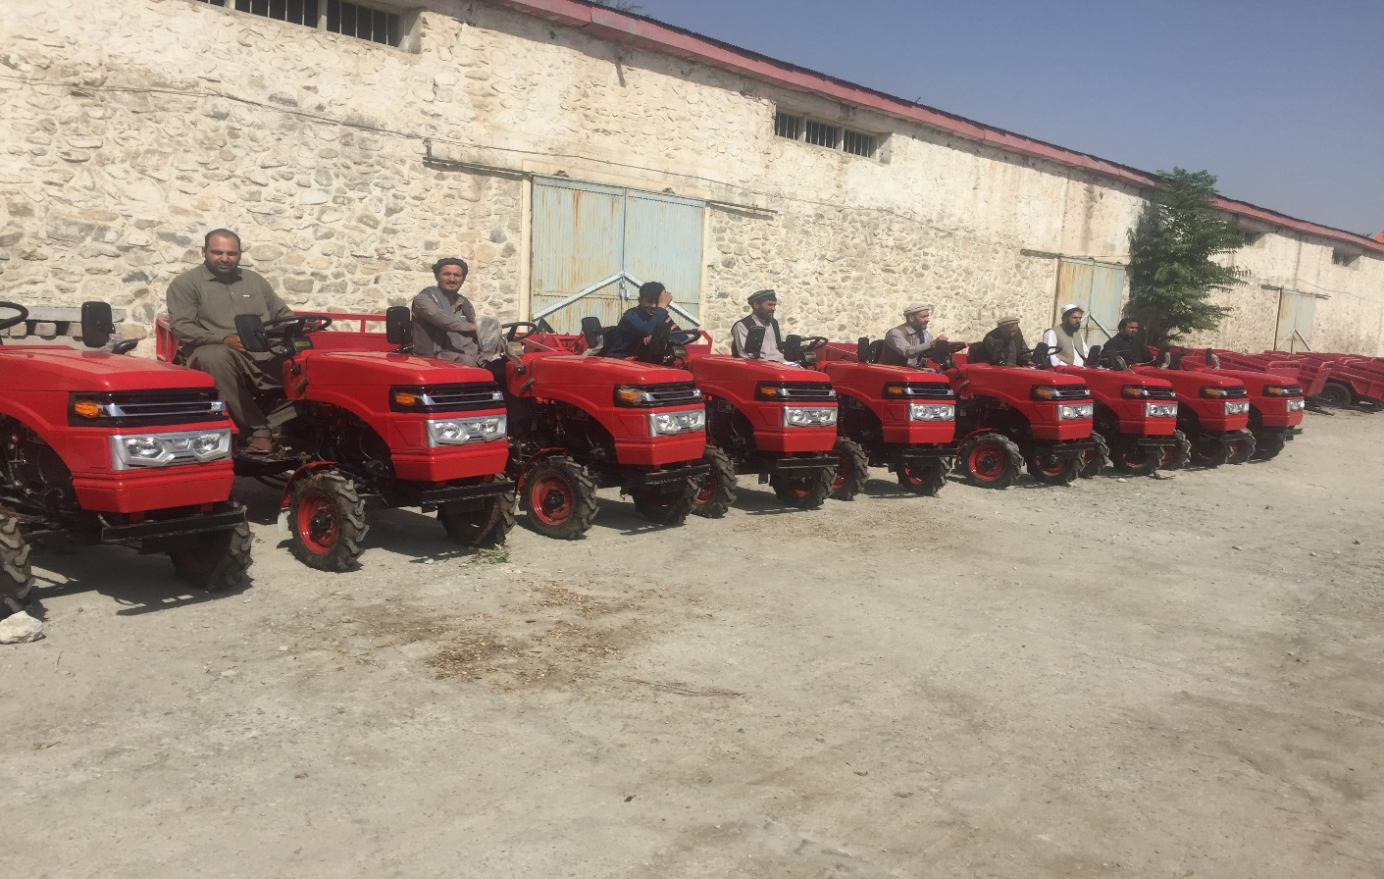

موسسه انکشاف باغداری افغانستان (ANHDO):
قابل تذکراست دربخش باغداری این اداره درهمکاری موسسه انکشاف باغداری افغانستان(ANHDO) وسایل رفع حاصل زردالوبه (۳۲)نفرباغدارولسوالی چهارآسیاب،(۳۰)نفرباغدارولسوالی خاکجبار،(۱۰۲)نفرباغداردرولسوالی پغمان توزیع نموده همچنان به تعداد(۲۲۵۰۰)عدد بارجامه های معیاری به (۱۰۰)باغداران جهت عرضه (۱۱۵)متریک تن زردالوو گیلاس به بازارهای داخلی وخارجی وهکذا به تعداد (۲۵۲)تن مولدین زردالو واناردربخش های تولید کشمش سرخ مصئون وباکیفیت،سورت بندی ،درجه بندی وبسته بندی آموزش داده شده است.
در بخش سائبین (NEI):
این اداره درهمکاری دفترمحترم (NEI) به تعداد(۲۷۸) قطعه نمایشی سائبین در ۶ ولسوالی ولایت کابل ( ولسوالی شکردره ۵ قطعه ، چهارآسیاب ۴۰ قطعه، سروبی ۷۰ قطعه، فرزه ۴۷ قطعه ، چهاردهی ۳۶ قطعه و پغمان ۳۵ قطعه در مساحت ۱۶۶ جریب زمین ایجاد گردیده است. و همچنان مقدار ( ۱.۹۹) متریک تن تخم بذری سایبین، مقدار ( ۲.۶۵) متریک تن کودDAP و مقدار ( ۰.۶۶) متریک تن کود یوریا توزیع گردیده است که در نتیجه در حدود مقدار (۳۰) متریک تن سایبین در ۶ ولسوالی تولید شده است.
داکار (DACAAR):
درجریان سال جاری این اداره درهمکاری موسسه داکارموفق به تدویرمکاتیب مذرعه دهقان،احداث باغات مثمر،توزیع وسایل شامل زینه شاخه بری،پمپ دواپاشی،بیل معه دسته آن ،دستکس،عینک،ماسک،قیچی شاخه بری ،اره شاخه بری،چاقوپیوند،کراچی دستی،احداث گرین هاوس،احداث قوریه بادام،توزیع پیاززعفران وآموزش خانم های درمورد کشت ورفع حاصل زعفران هکذا وسایل مورد ظرورت زعفران نیز توزیع شده است.همچنان موسسه مذکوردرهم آهنگی مدیریت های زراعت ولسوالی ها قطعات نمایشی گندم را احداث نموده وعملا طریقه های کشت قطاری وپاشکی را به دهاقین آموزش داده اند.قابل تذکراست که این موسسه دربخش مالداری اعمارطویله ،توزیع گوساله به ۴۰ نفرمالداروآموزش دراین بخش نیز صورت گرفته است.هکذا دربخش آبیاری درهمکاری این موسسه موفق به اعمار۱۲ کانال دربخش های ابیاری نیز گردیده ایم.این اداره درهمکاری این موسسه دربخش توانمند سازی زنان نیز فعالیت های ذیل را انجانم داده است.
توزیع ۴۰ راس گوساله به ۴۰ تن خانم هاوهمچنان دربخش مالداری برنامه های آموزشی مالداری نیز صورت گرفته است .سه صد قطعه مرغ به خانم ها نیز توزیع گردیده وهمچنان قطعات نمایشی سبزیجات نیز به 18 تن دهاقین احداث گردیده است. درمجموع مستفدین فعالیت های ذکرشده 805 تن دهاقین ومالداران بوده که ازاین میان 620 تن مردها و185 تن خانم ها میباشد وولسوالی ها بگرامی،چهارآسیاب،پغمان ،شکردره ،ده سبز وسروبی تحت پوشش فعالیت های ذکرشده قرارگرفته است
ایکاردا:
موسسه ایکاردا درجریان سال جاری ۲۴قطعه نمایشی گندم را درولسوالی های ده سبز،قره باغ وچهارآسیاب احداث نموده وبه هرقطعه به مقدار۵۰ کیلو گرام کود سفید و۲۵کیلو گرام کود سیاه تویع نموده است.همچنا این موسسه ۱۰۸باغچه های خانگی درولسوالی های ذکرشده احداث نموده وبرنامه های آموزشی درمورد طریقه کشت،معرفی ماشینری تخم پاک،تولید تخم وتفتیش مذرعه نیز تدویرگردیده است.
برنامه باغداری تجارتی وبازاریابی زراعتی (CHAMP)
هدف این برنامه معرفی محصولات زراعتی افغانی به بازارهای بین المللی ازطریق مساعدنمودن زمینه های کاری میان دهقان یاتجارافغانی به بازارهای بین المللی بوده وهکذا تسهیل نمودن اشتراک دهقان یاتجارافغانی درنمایشگاه های بین المللی میباشد.
این موسسه درجریان امسال زمینه رابرای اشتراک 20 شرکت زراعتی در نمایشگاهای کشورهند و5 شرکت زراعتی را درنمایشگاه (World food)کشورقزاقستان مساعد نموده است.دراین نمایشگاه میوه های تازه وخشک وهمچنان سبزیجات افغانی به نمایش گذاشته شده که بیشترازپنج هزاراشتراک کننده ازاین محصولات دیدن به عمل آورده که این خود یک فرصت خوب برای تقویت صادرات میوه های تازه وخشک افغانی به بازارهای کشورهای اسیای میانه بوده است.
هکذا این موسسه برنامه های آموزشی را درمورد افزایش حاصلات باغداری،مهارت های تجارتی وساختن مربا وترشی تدویرنموده است.

آمریت مالداری وصحت حیوانی:
الف-بخش صحت حیوانی:
پروژه های انکشافی تطبیق شده دربخش صحت حیوانی قرار ذیل میباشد:
الف-به تعداد ۳۹۰۰۰ راس گوساله، بره وبزغاله واجد شرایط درمرکز و ولسوالی های چهارده گانه درمقابل مرض بروسلوز وقایه گردیده است.
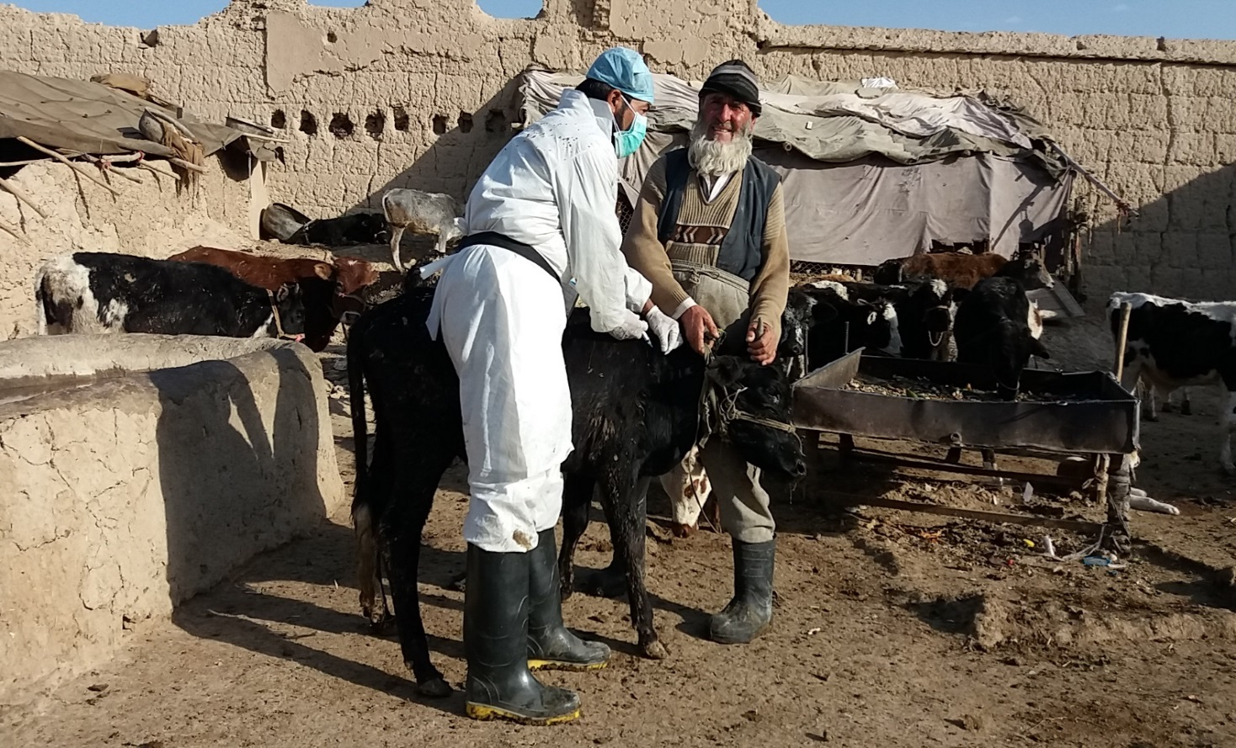
ب- جهت جلوگیری از شیوع مرض تب خون دهنده کانگو (CCHF) در حدود ۶۹۱۶ طویله ملوث، به تعداد ۱۵۲۷۱ فرد گاو و گوساله و به تعداد ۱۵۰۶۰ راس بز و گوسفند ذریعه واحد های ساحوی وترنری در ولسوالی های چهارده گانه ولایت کابل ادویه پاشی ضد کنه گردیدند.
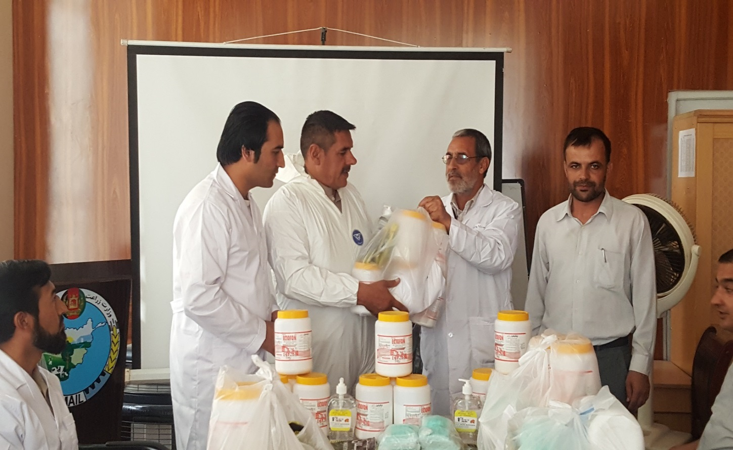
ج- برنامه تعهدات بهداشتی از طریق هشت کلینیک سکتوری شامل برنامه موفقانه سپری شد که به تعداد ۳۲ نمونه امراض قابل اخبار ذریعه واحد های ساحوی وترنری جمع آوری و غرض تشخیص حقیقی به لابراتوار مرکزی ارسال شده است.
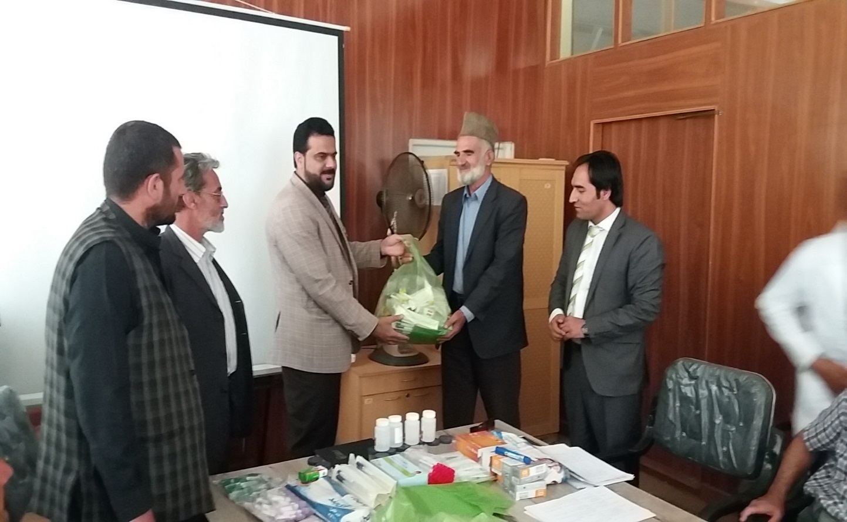
د- غرض جلوگیری از شیوع مرض انفلوانزای طیور ادویه ضد ویروس و تجهیزات آن جهت مبارزه علیه مرض متذکره خریداری گردیده و در صورت شیوع مرض این آمریت با پرسونل فنی خویش آماده مبارزه علیه مرض می باشد، تا در عرصه وقت این مرض تحت کنترول قرار گیرد.
درجریان امسال غرض جلوگيري ازشيوع امراض ساري به تعداد( ۳۳۷۸۵۳ ) حيوانات وطيورمقابل امراض طاعون نشخواركنندگان كوچك، بروسلوز، طبق، انتركس، بلك ليگ، هيموراژيك سپتسيميا، سگ ديوانه ،چيچك بز،گوسفند ونيوكاستل درسطح ولسوالي هاي ولايت كابل ازطريق مسئولين كلينيك هاي سكتوري وقايه شده است. غرض كاهش مرگ ومير حيوانات به تعداد (۱۶۷۷۰۰) حيوانات وطيورمقابل امراض مختلف درسطح ولسوالي هاي ولايت كابل ازطريق مسئولين كلينيك هاي سكتوري تداوي گرديده است.
غرض بدست آوردن محصولات صحي وسالم به تعداد( ۵۴۳۸۸) فرد وراس گوشت گاو،گوسفند وبز، به تعداد ( ۱۴۵۸۷۶) قطعه گوشت مرغ، به مقدار( ۸۴۴۹۱) كيلوگرام چكه،به مقدار(۶۷۹۶۴ )ليترشير،به تعداد(۶۳۴۶۸۴ ) بيضه تخم مرغ وبه مقدار ( ۱۹۴۵۲) كيلوگرام پنير و به مقدار(۲۸۶۲۲) كيلوگرام مسكه بعد ازمعاينات ارگانوليپتيك درسطح ولسوالي هاي ولايت كابل اجازه فروش داده شده است.
غرض تشخيص حقيقي امراض مشتبه به تعداد( ۵۴۶) نمونه سيروسرويلانس، بروسلوز، انفلونزاطيور، طاعون نشخواركننده گان كوچك، طبق، انتروتوكسيميا، نيوكاستل، پاسترلوزوپرازيت هاي خون از ولسوالي هاي قره باغ، سروبي، چهارآسياب، شكردره، نخاس كمپني، نخاس بنيحصار، ده سبز وميربچه كوت اخذ وغرض تشخيص حقيقي به لابرتوارمركزي ارسال شده است.
ب-بخش ترویج مالداری:
رهنمایی های فنی و مسلکی برای ۴۶۷ مسولین فارم های مرغداری داده شد، هم چنان آگاهی دهی به ۶۸۰ مسول فارم های مرغداری( تخمی و گوشتی) داده شد، برای ۳۶۱ رمه بز و گوسفند نیز معلومات مسلکی ارایه گردید، برای ۵۱۱ اسب دار و ۲۶۵ مرکب دار آموزش داده شد، برای ۱۴۱۸ مالدار آگاهی دهی غرض ترویج غلوفه جات دارای کیفیت خوب، محصول دهی بالا غرض دسترسی آنها به خوراکه های متنوع در فصول چهارده گانه داده شد، رهنمای های مسلکی و فنی برای ۸۶ مرتبه برای مسولین فارم های ماهی غرض ترویج فن ماهی پروری و برای مسولین فارم های زنبور داری ۲۵۴ مرتبه مشوره های فنی داده شد، بر علاوه همکاری های فنی و مسلکی به ۲۴۲ مسولین استیشن های القاح مصنوعی به خاطر بهبود بخشیدن استیشن های القاح و اصلاح نسل گاوها داده شد.
اعماردوباب مسلخ بزرگ عصری درولایت کابل
وزارت زراعت آبیاری ومالداری دوباب مسلخ در ولسوالی شکردره وچهارآسیاب این ولایت که سال های قبل کارآن آغازگردیده بود مسلخ چهاراسیاب را درجریان امسال به بهره برداری سپرد.
هدف اعمار مسلخ: ذبح حیوانات سالم و صحت مند، تولید محصولات صحی، جلوگیری از انتشار امراض ساری، جلوگیری از آلوده شدن محیط زیست، شناسایی امراض به موقع آن، جلوگیری از سرایت امراض به انسانها، معاینه حیوانات قبل از ذبح و بعد از ذبح، پروسس، بسته بندی گوشت و محصولات فرعی قابل خوردن و جلوگیری از ذبح حیوانات مبتلا به امراض زنوز( امراضیکه از طریق گوشت و تماس با افرازات و جسد مثل بز و گوسفند، گاو و گاومیش به انسانها سرایت می کند)نگهداری گوشت به درجه حرارت مناسب در سرد خانه انتقال و مصرف گوشت الی بالای میز مشریان به شکل منظم و سیستماتیک آن می باشد.
موقعیت: مسلخ کاریزمیر ولسوالی شکردره در(۲۵) جریب ومسلخ ریشخور ولسوالی چهارآسیاب در(۲۵)جریب زمین اعمارشده است. انواع فعالیت های که در آینده در این مسلخ ها صورت می گیرد، ذبح حیوانات بز، گوسفند، گاو و گاومیش به خاطر تولید گوشت و مواد پروتینی برای مشتریان عزیز، پروسس و بسته بندی و نگهداری گوشت به درجه حرارت مناسب بسته بندی گوشت و محصولات قابل خوردن. این مسلخ ها در دوشفت کاری ظرفیت کشتار ۶۰۰ حیوان که از جمله تعداد ۵۰۰ راس بز و گوسفند و ۱۰۰ فرد گاو و گاومیش را دارا می باشد.
قابل تذکراست که این مسلخ دارای کشتارگاه بزرگ وکو چک بوده وهمچنان برای حیوانات مریض قابل ذبح کشتارگاه جداگانه درنظرگرفته شده
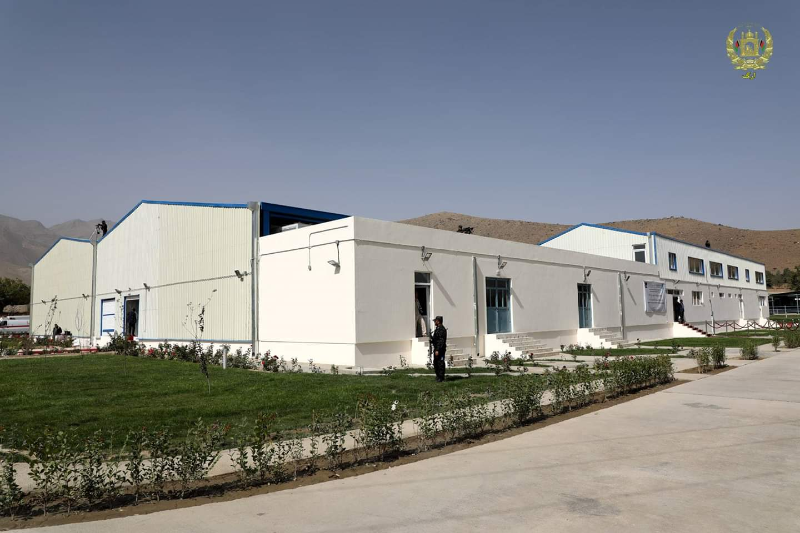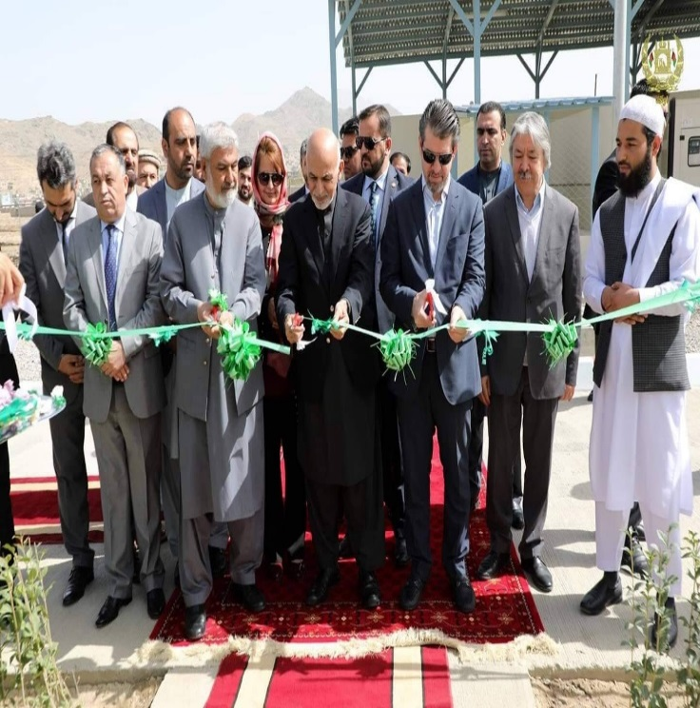
جلالتمآب محمد اشرف"غنی"رئیس جمهوراسلامی افغانستان،محترم انجنیرنصیراحمد "درانی"وزیرزراعت،آبیاری ومالداری،محترم
محمد یعقوب حیدری والی ولایت کابل حین افتتاح وبهره برداری مسلخ ریشخور ولسوالی چهار آسیاب

بخش مالداری پروژه ملی باغداری ومالدری (NHLP):
این ریاست درهمکاری بخش مالداری پروژه ملی باغداری ومالداری وزارت زراعت، آبیاری ومالداری موفق به تطبیق عقد (۹) (VFU)قرارداد واحد های ساحوی وترنری یعنی در ولسوالی پغمان ۳نفرداکتر، در ولسوالی ده سبز۲نفرداکتر ودرولسوالی های چهارآسیاب،خاک جبار وفرزه یک یک نفرداکترغرض آموزش ماهواردربخش های مالداری به ۹گروپ مالداران که هرگروپ شامل ۵۰ نفرمیباشد ودرمجموع ۴۵۰ نفر رادربرمیگیرد استخدام نموده است، هکذا (۱۸)قرارداد FEA (استخدام ۱۸تن خانم های آموزگاربخش اناث که درمجموع به تعداد ۷۲۰ تن خانم های مالدار را به شکل ماهوارآموزش میدهند درولسوالی های پغمان، چهاراسیاب،خاکجبار، ده سبز وفرزه استخدام گردیده است) همچنان (۱۱۷۰)بسته حمایوی شامل قرطاسیه باب، ادویه، وسایل ضرورت طویله،خوراکه حیوانی وبسته حفط الصحوی شیر به مالداران بخش ذکور واناث ولسوالی های تحت پوشش توزیع گردیده است ومرغ های تخمی به ۵۰۰ فامیل به هرفامیل ۳۰ قطعه درولسوالی های بگرامی وخاکجبار معه وسایل مرغانچه وادویه نیزتوزیع گردیده است.
کمیته هالند برای افغانستان (DCA):
همچنان درجریان امسال این اداره درهمکاری دفترمحترم کمیته هالند برای افغانستان (DCA) به تعداد(۱۳۶۰۳۳)راس حیوان را تداوی وبه تعداد(۱۹۷۱۳۸)راس حیوان واکسین،حمایت مالی وتخنکی (۱۵)واحد ساحوی وترنری، اموزش (۴۹۷۷) تن کوچی های مالدار،حمایت مالی گروپ های زنامه که دربخش مالداری ایجاد گردیده اند، ایجاد (۴۱)گروپ توسعه مالداری زنانه ومردانه در(۹)ولسوالی، اعماردوباب گدام درولسوالی های پغمان وشکردره، توزیع ۱۵۲کیت های شیردوشی به بخش خانم های کوچی مالدار، توزیع (۸۰)پایه ماشین های دوغ به مالداران کوچی درولسوالی های بگرامی، پغمان وده سبز،توزیع (۲۵۰)بوری خوراکه حیوانی شامل فعالیت های این اداره درهمکاری دفترمحترم کمیته هالند برای افغانستان بوده است.
سرف(SARF):
همچنان موسسه سرف به تعداد (۱۳۵۰)قطعه مرغ شامل (۱۰۸)مترجالی،(۵۴۰)کیلوچونه،(۴۵)بوری جیره،(۹۰)عدد دانه خوره و(۹۰)عدد آب خوره به تعداد (۹۰) نفرتوزیع نموده است.
):CARD Fبرنامه رشد زراعت یا انکشاف دهات(
ریاست زراعت کابل درهمکاری مالی برنامه رشد زراعت یا انکشاف دهات درجریان سال جاری خورشیدی (۱۸)باب فارم ‍پنج هزاری قطعه ای،بیست وپنج هزارقطعه ای و دوصدهزار قطعه ای مرغداری را در(۶) ولسوالی اعمارنموده که ازاین میان :
۱ باب ده سبز
۱ باب بگرامی
۲ باب پغمان
۱۲ باب گلدره
۱باب قره باغ
۱باب چهاراسیاب
هرفارم ‍پنج هزاری به هزینه ۳۴۱۷۳۷۵ افغانی وهرفارم بیست و‍پنج هزارقطعه ای به هزینه ۱۷۹۳۰۸۵۰ افغانی ودوصدهزارقطعه ای به هزینه ۱۷۴۰۰۰۰۰۰ اعمارگردیده که ازاین میان ۶۰٪آنرا دهقان و۴۰٪ آنرا وزارت زراعت ازطریق برنامه رشد زراعت یا انکشاف دهات ‍پرداخت نموده است.هزینه مجموعی ساخت فارم های مرغداری ۳۴۸۳۰۴۸۰۰افغانی است.
هرچوچه مرغ درمدت ۴۰الی ۴۵ روزتا ۲ کیلو وزن میگیرد وساخت این فارم ها تا حدود ازواردات مرغ به کشور جلوگیری نموده است.
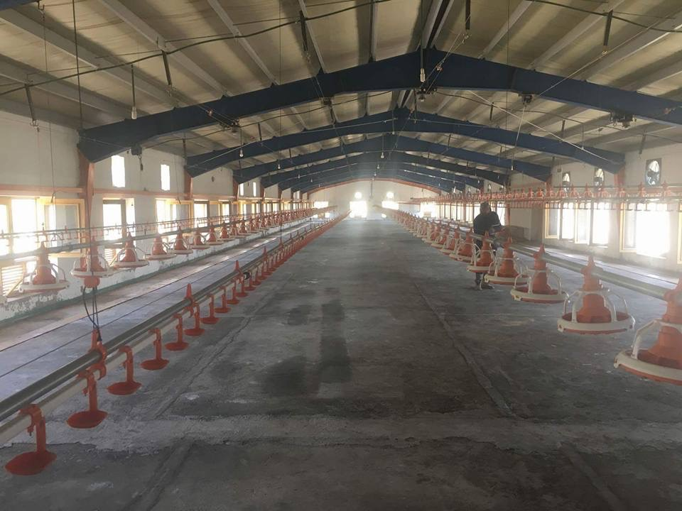

بخش لبنیات FAO :
- تعداد مجموع قطعات نمایشی ۲۸۶ قطعه
- مقدار تخم توزیع شده: ۶۶۷.۱۵ کیلو گرام
- مقدار کود توزیع شده: ۴۲۹۲ کیلو گرام
- تعداد قطعات تکثیری جهت تولید تخم های اصلاح شده: ۴ قطعه
- تعداد مالداران از خوراکه متراکم حیوانی استفاده نموده است: ۱۲۶۶ تن
- تعداد مالداران که دربخش های صحت حیوانی واداره گاوداری تریننگ داده شده است: ۴۷۹ تن
- تعداد خانمهای که دربخش های صحت حیوانی واداره گاوداری تریننگ داده شده اند: ۷۱۲ خانم
- تعداد حیوانات که درمقابل بیماری طبق واکسین گردیده اند: ۱۰۸۷۲ حیوان
- تعداد حیوانات که درمقابل پرازیت های داخلی کرم تداوی شده اند: ۳۴۴۸ حیوان
- تعداد حیوانات که به شکل انفرادی تداوی گردیده اند: ۶۱۹۵ حیوان
- تعداد گاوهای که القاح گردیده اند: ۲۶۳۵ گاو
- تعداد گوساله های که تولد گردیده اند: ۸۸۵ گوساله
- تعداد کیت شیردوشی که توزیع گردیده اند: ۲۹۸ کیت (حاوی ۱۳ قلم اجناس مختلف میباشد)
- تعداد خانمهای که دربخش حفظ الصحه شیردوشی آموزش داده شده اند : ۳۳۶ خانم مالدار
- تعداد خانمهای که دربخش پروسس مواد غذایی آموزش دیده اند: ۳۸۱ خانم
- تعداد سمپل های که جهت معاینات بعدی جمع آوری گردیده : ۶۷ سمپل
- مقدار شیرجمع آوری شده از طریق مراکز جمع آوری شیر: ۳۳۰.۷۴ متریک تن
- تعداد مالداران که به مراکزجمع آوری شیر را انتقال میدهند: ۱۵۶۳ تن
- تعداد طویله های که به شکل نسبی اصلاح گردیده اند: ۶۵ طویله
- تعداد مالداران که دربخش کوپراتیف ها آموزش داده شده اند: ۴۱۱ مالدار
- تعداد اعضای سیرعلمی به مزار شریف : ۲۱ تن
- تعداد مراکز جمع آوری شیر که جدیدا احداث گردیده است: یک باب
- تعداد مراکزکه با شیرسردکن ها وجنراتور مجهزگردیده است: سه باب
- تعداد مراکز که زمین شان جهت اعمارتعمیر مراکزجمع آوری وسردکن شیر تثبیت وطی مراحل گردیده است: 6 مرکز
- تعداد کوپراتیف های که اسناد شان جهت ثبت طی مراحل گردیده است: ۶
- تعداد سایلج که جهت ترویج برای مالداران ساخته شده است: ۳۴ ذخیره
- مقدارخوراکه حیوانی متراکم که بین مالداران ترویج گردیده است: ۱۳۶۶ بوجی
- به مقدار ۲۹۰ کیلو مواد خشک توسط خشکن های آفتابی خانمها تولید وبه فروش رسیده است
- به مقدار ۲۴۰ کیلو مربا ، چکنی .... توسط خانمها تهیه وبه فروش رسیده است
- دستگاه تولید چکه به سیستم جدید برای گذرگاه خریداری وفعال گردیده است
- دربخش بازاریابی به اتحادیه مولدین لبنیات افغانستان واتحادیه لبنیات کابل همکاری مالی وتخنیکی صورت گرفته است
مواد ترویجی وبازاریابی لبنیات تهیه وچاپ گردیده است

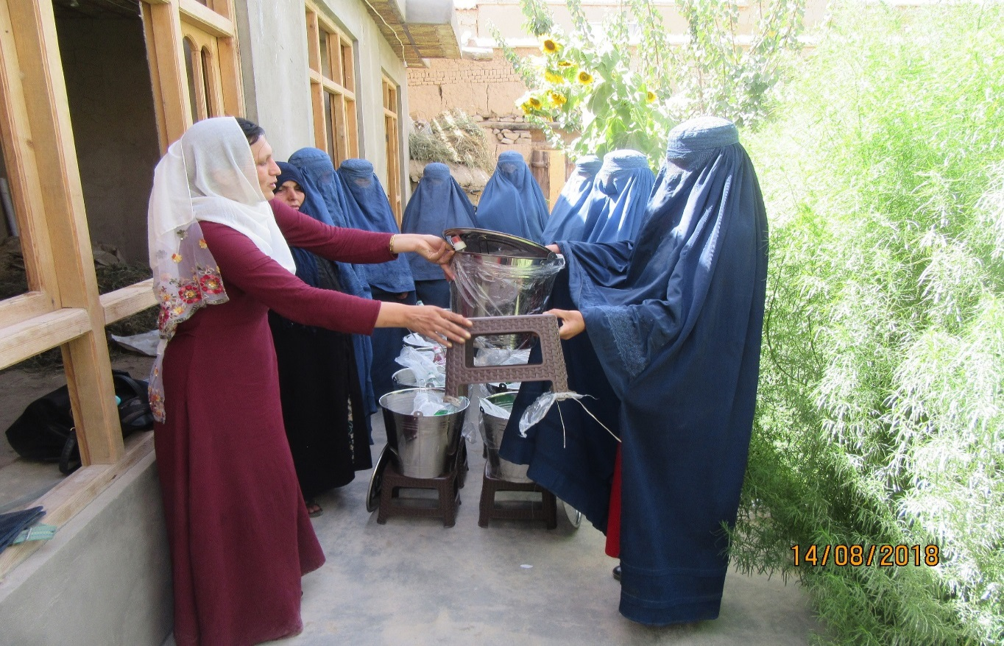
آمریت منابع طبیعی:
دربخش احاطه ملکیت های دولتی:
ترتیب پلان جامع بادرنظرداشت استراتیژی مقام وزارت زراعت آبیاری ومالداری ودولت جمهوری اسلامی افغانستان که همانا حراست ازملکیت های دولتی مکلفیت ارگانهای دولتی میباشد به این اساس این اداره بخاطر جلوگیری ازغصب زمین های دولتی پلان اعماردیوارمدیریت ها،فارم هارا ترتیب که خوشبختانه درجریان سال ۱۳۹۶ بودجه دیواراحاطه فارم مالداری ولسوالی بگرامی منظوروتطبیق گردیده است.قابل ذکراست اعماردیواراحاطه فارم ولسوالی بگرامی به سال مالی ۱۳۹۷انتقال نموده ودرجریان سال تکمیل وبه بهره بردای سپرده شده وهزینه ساخت این پروژه بیشترازسیزده ملیون افغانی است و۲۵جریب زمین رااحتوا مینماید..همچنان قابل تذکراست که باغ صفای ولسوالی استالف نیز به منظورحفظ ومراقبت اززمین های دولتی واحیای قوریه جات جهت تربیه،تکثیر وتوزیع نهال های مثمروغیرمثمربه خاطر حفظ محیط زیست وایجاد فضای سبزاحاطه وتعمیرچهاراطاقه واطاق محافظین درآن اعمارگردیده ودرجریان امسال به بهره برداری سپرده شده و۲۶جریب زمین را احتوا مینماید. آمریت منابع طبیعی به خاطرایجاد فضای سبز وبهبود محیط زیست بیشتراز۸جریب قوریه اشجارغیرمثمررا دراین باغ احداث نموده که درنتیجه آن درسال های بعدی بیشتراز۸هزاراصله نهال تولید خواهد شد همچنان این آمریت دربهارسال جاری خورشیدی به تعداد ( ۶۱۰۰) اصله نهال رادر به ادارت مختلف دولتی به منظورسرسبزی وحفظ محیط زیست توزیع نموده است.

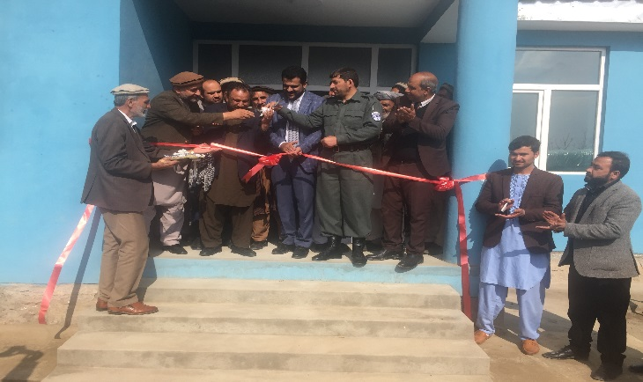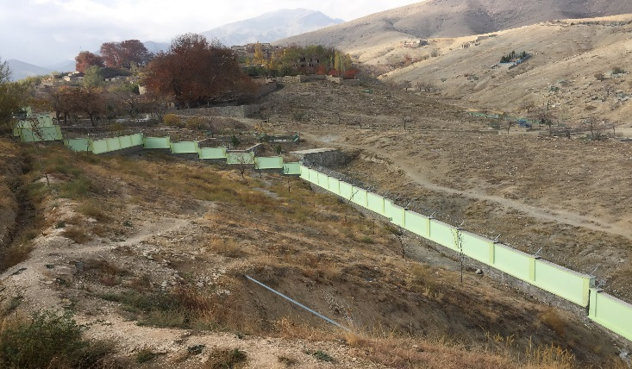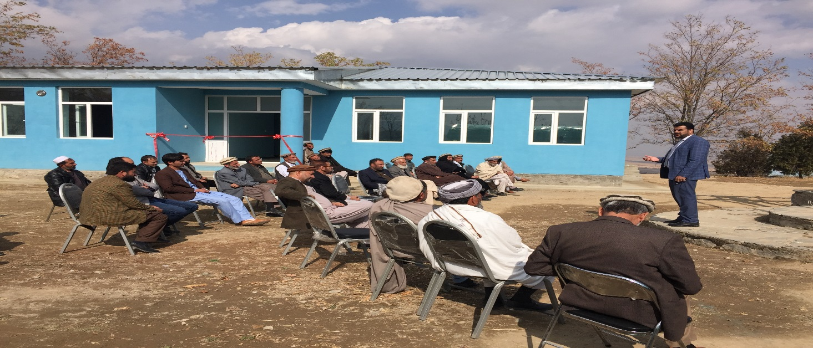

پلان سال 1398 به سطح ولسوالی ها:
پلان سال ۱۳۹۸ولسوالی "پغمان"
شماره | پروژه ها
۱ | توزیع تخم بذری گندم اصلاح شده
۲ | ایجاد قطعات نمایشی زعفران
۳ | ایجاد قطعات نمایشی گندم
۴ | تدویربرنامه های آموزشی برای دهاقین درموارد مختلف زراعتی
۵ | تطبیق واکسین بروسلوز
۶ | احداث باغ های متراکم ونیمه متراکم | درمقابل ۵۰ فیصد سبسایدی به دهاقین داوطلب
۷ | توزیع لوازم جمع آوری محصولات باغداری | درمقابل ۵۰ فیصد سبسایدی به دهاقین داوطلب
۸ | احداث باغات جدید | درمقابل ۵۰ فیصد سبسایدی به دهاقین داوطلب
۹ | توزیع کود های فاسفیت داروعضوی | درمقابل ۵۰ فیصد سبسایدی به دهاقین داوطلب
۱۰ | احیا مجدد باغهای کهنه | درمقابل ۵۰ فیصد سبسایدی به دهاقین داوطلب
۱۱ | اعمارذخیره گاه خاکی | درمقابل ۵۰ فیصد سبسایدی به دهاقین داوطلب
۱۲ | اعمارچکدم های کنترولی کوچک | درمقابل ۵۰ فیصد سبسایدی به دهاقین داوطلب
۱۳ | توزیع وسایل باغداری برای دهاقین پیشقدم | درمقابل ۵۰ فیصد سبسایدی به دهاقین داوطلب
۱۴ | کنترول امراض وآفات نباتی
۱۵ | احداث سبزخانه ها | درمقابل ۵۰ فیصد سبسایدی به دهاقین داوطلب
۱۶ | ارایه خدمات مالداری
۱۷ | اعمارشبکه ابیاری زرشاخ | انتقالی
۱۸ | ایجاد ۳ شبکه آبیاری قطره ای
۱۹ | توزیع ماشین های لایزرلیول
۲۰ | توزیع تخم پسته وخریطه پلاستیکی بذری برای کشت آن
۲۱ | توزیع هنگ ونخود جهت کشت
۲۲ | توزیع تخم سبزیجات
۲۳ | ایجاد تونل پلاستیکی برای تولید سبزیجات
۲۴ | توزیع لوازم پروسس سبزیجات به دهاقین طبقه اناث
۲۵ | ایجاد سبزخانه های کوچک برای تولید سبزیجات | درمقابل ۵۰ فیصد سبسایدی به دهاقین داوطلب
۲۶ | ایجاد قطعات نمایشی سبزیجات
۲۷ | تدویرمکتب مذرعه دهقان
۲۸ | توزیع بسته های عوامل مفیده نباتی
۲۹ | توزیع تلک های پیرامونی برای کنترول حشرات
۳۰ | توزیع چسپ های پیرامونی برای کنترول حشرات
۳۱ | توزیع تلک های دلتا برای جلوگیری امراض وحشرات
۳۲ | توزیع لباس های محافظوی ووسایل ادویه پاشی
۳۳ | ایجاد واحد های تولید سمارق
۳۴ | ایجاد واحد تولید کمپوست
۳۵ | توزیع مرغ های گوشتی ۵۰۰ قطعه ای نیمه تجارتی به ۲۵ تن خانم
۳۶ | تجهیزمرکز‍پروسس زعفران
۳۷ | اعمارفارم ۵۰۰۰قطعه ای مرغ های گوشتی | درمقابل ۵۰ فیصد سبسایدی به دهاقین داوطلب
۳۸ | اعمارفارم ۱۰۰۰۰قطعه ای مرغ های گوشتی | درمقابل ۵۰ فیصد سبسایدی به دهاقین داوطلب
۳۹ | اعماردیوارمحافطوی گبیون خواجه لکن
۴۰ | اعمارشبکه آبیاری زرگر
۴۱ | اعمارکانال آبیاری زرشاخ (انتقالی)
۴۲ | خدمات صحت حیوانی وتوسعه مالداری | (DCA) کمیته هالند برای افغانستان
۴۳ | احداث قوریه | (DACCAR داکار)
۴۴ | اعمارساختمان های کوچک آبیاری | (DACCAR داکار)
۴۵ | تدویربرنامه های آموزشی ،توزیع قرطاسیه ووسایل زراعتی به دهاقین ذکورواناث | (NHLP)
۴۶

پلان سال ۱۳۹۸ولسوالی "شکردره"
شماره | پروژه ها
۱ | توزیع تخم بذری گندم اصلاح شده
۲ | ایجاد قطعات نمایشی زعفران
۳ | ایجاد قطعات نمایشی گندم
۴ | تدویربرنامه های آموزشی برای دهاقین درموارد مختلف زراعتی
۵ | تطبیق واکسین بروسلوز
۶ | احداث باغ های متراکم ونیمه متراکم | درمقابل ۵۰ فیصد سبسایدی به دهاقین داوطلب
۷ | توزیع لوازم جمع آوری محصولات باغداری | درمقابل ۵۰ فیصد سبسایدی به دهاقین داوطلب
۸ | احداث باغات جدید | درمقابل ۵۰ فیصد سبسایدی به دهاقین داوطلب
۹ | توزیع کود های فاسفیت داروعضوی | درمقابل ۵۰ فیصد سبسایدی به دهاقین داوطلب
۱۰ | احیا مجدد باغهای کهنه | درمقابل ۵۰ فیصد سبسایدی به دهاقین داوطلب
۱۱ | اعمارذخیره گاه خاکی | درمقابل ۵۰ فیصد سبسایدی به دهاقین داوطلب
۱۲ | تجهیز مرکز‍پروسس زعفران
۱۳ | توزیع وسایل باغداری برای دهاقین پیشقدم | درمقابل ۵۰ فیصد سبسایدی به دهاقین داوطلب
۱۴ | کنترول امراض وآفات نباتی
۱۵ | احداث سبزخانه ها | درمقابل ۵۰ فیصد سبسایدی به دهاقین داوطلب
۱۶ | ارایه خدمات مالداری
۱۷ | تبدیل باغ های انگوربه سیستم عصری | درمقابل ۵۰ فیصد سبسایدی به دهاقین داوطلب
۱۸ | اعمارکشمش خانه ها | درمقابل ۵۰ فیصد سبسایدی به دهاقین داوطلب
۱۹ | توزیع تخم سبزیجات | درمقابل ۵۰ فیصد سبسایدی به دهاقین داوطلب
۲۰ | ایجاد تونل پلاستیکی برای تولید سبزیجات | درمقابل ۵۰ فیصد سبسایدی به دهاقین داوطلب
۲۱ | توزیع لوازم پروسس سبزیجات به دهاقین طبقه اناث | درمقابل ۵۰ فیصد سبسایدی به دهاقین داوطلب
۲۲ | ایجاد سبزخانه های کوچک برای تولید سبزیجات | درمقابل ۵۰ فیصد سبسایدی به دهاقین داوطلب
۲۳ | توزیع بسته های عوامل مفیده نباتی
۲۴ | توزیع تلک های پیرامونی برای کنترول حشرات
۲۵ | توزیع چسپ های پیرامونی برای کنترول حشرات
۲۶ | توزیع تلک های دلتا برای جلوگیری امراض وحشرات
۲۷ | توزیع لباس های محافظوی ووسایل ادویه پاشی
۲۸ | ایجاد واحد های تولید سمارق
۲۹ | ایجاد واحد تولید کمپوست
۳۰ | توزیع مرغ های ۱۰۰قطعه ای تخمی به ۱۲۵ تن خانم ها
۳۱ | تدویرمکتب مذرعه دهقان
۳۲ | اعمارفارم ۵۰۰۰قطعه ای مرغ های گوشتی | درمقابل ۵۰ فیصد سبسایدی به دهاقین داوطلب
۳۳ | اعمارفارم ۱۰۰۰۰قطعه ای مرغ های گوشتی | درمقابل ۵۰ فیصد سبسایدی به دهاقین داوطلب
۳۴ | احداث باغ های انگورترکی | درمقابل ۲۰فیصد سبسایدی
۳۵ | خدمات صحت حیوانی وتوسعه مالداری | (DCA) کمیته هالند برای افغانستان
۳۶ | توزیع دانه مرغ
۳۷ | احداث باغات جدید | (DACCAR داکار)
۳۸ | احداث قطعات نمایشی سبزیجات | (DACCAR داکار)
۳۹ | توزیع گوساله وتداوی آن | (SARF سرف)
۴۰ | توزیع مرغ شامل دانه خوره ،آب خوره ،دانه وتداوی آن | (SARF سرف)

پلان سال ۱۳۹۸ولسوالی "گلدره"
شماره | پروژه ها
۱ | توزیع تخم بذری گندم اصلاح شده
۲ | ایجاد قطعات نمایشی زعفران
۳ | ایجاد قطعات نمایشی گندم
۴ | تدویربرنامه های آموزشی برای دهاقین درموارد مختلف زراعتی
۵ | تطبیق واکسین بروسلوز
۶ | احداث باغ های متراکم ونیمه متراکم | درمقابل ۵۰ فیصد سبسایدی به دهاقین داوطلب
۷ | توزیع لوازم جمع آوری محصولات باغداری | درمقابل ۵۰ فیصد سبسایدی به دهاقین داوطلب
۸ | احداث باغات جدید | درمقابل ۵۰ فیصد سبسایدی به دهاقین داوطلب
۹ | توزیع کود های فاسفیت داروعضوی | درمقابل ۵۰ فیصد سبسایدی به دهاقین داوطلب
۱۰ | احیا مجدد باغهای کهنه | درمقابل ۵۰ فیصد سبسایدی به دهاقین داوطلب
۱۱ | اعمارذخیره گاه خاکی | درمقابل ۵۰ فیصد سبسایدی به دهاقین داوطلب
۱۲ | اعمارچکدم های کنترولی کوچک | درمقابل ۵۰ فیصد سبسایدی به دهاقین داوطلب
۱۳ | توزیع وسایل باغداری برای دهاقین پیشقدم | درمقابل ۵۰ فیصد سبسایدی به دهاقین داوطلب
۱۴ | کنترول امراض وآفات نباتی
۱۵ | احداث سبزخانه ها | درمقابل ۵۰ فیصد سبسایدی به دهاقین داوطلب
۱۶ | ارایه خدمات مالداری
۱۷ | تبدیل باغ های انگوربه سیستم عصری | درمقابل ۵۰ فیصد سبسایدی به دهاقین داوطلب
۱۸ | اعمارکشمش خانه ها | درمقابل ۵۰ فیصد سبسایدی به دهاقین داوطلب
۱۹ | توزیع تخم سبزیجات | درمقابل ۵۰ فیصد سبسایدی به دهاقین داوطلب
۲۰ | ایجاد تونل پلاستیکی برای تولید سبزیجات | درمقابل ۵۰ فیصد سبسایدی به دهاقین داوطلب
۲۱ | توزیع لوازم پروسس سبزیجات به دهاقین طبقه اناث | درمقابل ۵۰ فیصد سبسایدی به دهاقین داوطلب
۲۲ | ایجاد سبزخانه های کوچک برای تولید سبزیجات | درمقابل ۵۰ فیصد سبسایدی به دهاقین داوطلب
۲۳ | توزیع بسته های عوامل مفیده نباتی
۲۴ | توزیع تلک های پیرامونی برای کنترول حشرات
۲۵ | توزیع چسپ های پیرامونی برای کنترول حشرات
۲۶ | توزیع تلک های دلتا برای جلوگیری امراض وحشرات
۲۷ | توزیع لباس های محافظوی ووسایل ادویه پاشی
۲۸ | ایجاد واحد های تولید سمارق
۲۹ | ایجاد واحد تولید کمپوست
۳۰ | تجهیزمرکز‍پروسس زعفران
۳۱ | تدویرمکتب مذرعه دهقان
۳۲ | اعمارفارم ۵۰۰۰قطعه ای مرغ های گوشتی | درمقابل ۵۰ فیصد سبسایدی به دهاقین داوطلب
۳۳ | اعمارفارم ۱۰۰۰۰قطعه ای مرغ های گوشتی | درمقابل ۵۰ فیصد سبسایدی به دهاقین داوطلب

پلان سال ۱۳۹۸ولسوالی "فرزه"
شماره | پروژه ها
۱ | توزیع تخم بذری گندم اصلاح شده
۲ | ایجاد قطعات نمایشی زعفران
۳ | ایجاد قطعات نمایشی گندم
۴ | تدویربرنامه های آموزشی برای دهاقین درموارد مختلف زراعتی
۵ | تطبیق واکسین بروسلوز
۶ | احداث باغ های متراکم ونیمه متراکم | درمقابل ۵۰ فیصد سبسایدی به دهاقین داوطلب
۷ | توزیع لوازم جمع آوری محصولات باغداری | درمقابل ۵۰ فیصد سبسایدی به دهاقین داوطلب
۸ | احداث باغات جدید | درمقابل ۵۰ فیصد سبسایدی به دهاقین داوطلب
۹ | توزیع کود های فاسفیت داروعضوی | درمقابل ۵۰ فیصد سبسایدی به دهاقین داوطلب
۱۰ | احیا مجدد باغهای کهنه | درمقابل ۵۰ فیصد سبسایدی به دهاقین داوطلب
۱۱ | اعمارذخیره گاه خاکی | درمقابل ۵۰ فیصد سبسایدی به دهاقین داوطلب
۱۲ | اعمارچکدم های کنترولی کوچک | درمقابل ۵۰ فیصد سبسایدی به دهاقین داوطلب
۱۳ | توزیع وسایل باغداری برای دهاقین پیشقدم | درمقابل ۵۰ فیصد سبسایدی به دهاقین داوطلب
۱۴ | کنترول امراض وآفات نباتی
۱۵ | احداث سبزخانه ها | درمقابل ۵۰ فیصد سبسایدی به دهاقین داوطلب
۱۶ | ارایه خدمات مالداری
۱۷ | تبدیل باغ های انگوربه سیستم عصری | درمقابل ۵۰ فیصد سبسایدی به دهاقین داوطلب
۱۸ | اعمارکشمش خانه ها | درمقابل ۵۰ فیصد سبسایدی به دهاقین داوطلب
۱۹ | توزیع تخم سبزیجات | درمقابل ۵۰ فیصد سبسایدی به دهاقین داوطلب
۲۰ | ایجاد تونل پلاستیکی برای تولید سبزیجات | درمقابل ۵۰ فیصد سبسایدی به دهاقین داوطلب
۲۱ | توزیع لوازم پروسس سبزیجات به دهاقین طبقه اناث | درمقابل ۵۰ فیصد سبسایدی به دهاقین داوطلب
۲۲ | ایجاد سبزخانه های کوچک برای تولید سبزیجات | درمقابل ۵۰ فیصد سبسایدی به دهاقین داوطلب
۲۳ | توزیع بسته های عوامل مفیده نباتی
۲۴ | توزیع تلک های پیرامونی برای کنترول حشرات
۲۵ | توزیع چسپ های پیرامونی برای کنترول حشرات
۲۶ | توزیع تلک های دلتا برای جلوگیری امراض وحشرات
۲۷ | توزیع لباس های محافظوی ووسایل ادویه پاشی
۲۸ | ایجاد واحد های تولید سمارق
۲۹ | ایجاد واحد تولید کمپوست
۳۰ | توزیع مرغ های گوشتی ۵۰۰ قطعه ای نیمه تجارتی به ۲۵ تن خانم
۳۱ | تجهیزمرکز‍پروسس زعفران
۳۲ | تدویرمکتب مذرعه دهقان
۳۳ | اعمارفارم ۵۰۰۰قطعه ای مرغ های گوشتی | درمقابل ۵۰ فیصد سبسایدی به دهاقین داوطلب
۳۴ | اعمارفارم ۱۰۰۰۰قطعه ای مرغ های گوشتی | درمقابل ۵۰ فیصد سبسایدی به دهاقین داوطلب
۳۵ | اعماردیوارمحافظوی گبیون سرخان خیل
۳۶ | اعماردیوارمحافظوی گبیون زرگران پشه ای
۳۷ | احداث باغ های انگورترکی | درمقابل ۲۰فیصد سبسایدی
۳۸ | تدویربرنامه های آموزشی ،توزیع قرطاسیه ووسایل زراعتی به دهاقین ذکورواناث | (NHLP)

پلان سال ۱۳۹۸ولسوالی "استالف"
شماره | پروژه ها
۱ | توزیع تخم بذری گندم اصلاح شده
۲ | ایجاد قطعات نمایشی زعفران
۳ | ایجاد قطعات نمایشی گندم
۴ | تدویربرنامه های آموزشی برای دهاقین درموارد مختلف زراعتی
۵ | تطبیق واکسین بروسلوز
۶ | احداث باغ های متراکم ونیمه متراکم | درمقابل ۵۰ فیصد سبسایدی به دهاقین داوطلب
۷ | توزیع لوازم جمع آوری محصولات باغداری | درمقابل ۵۰ فیصد سبسایدی به دهاقین داوطلب
۸ | احداث باغات جدید | درمقابل ۵۰ فیصد سبسایدی به دهاقین داوطلب
۹ | توزیع کود های فاسفیت داروعضوی | درمقابل ۵۰ فیصد سبسایدی به دهاقین داوطلب
۱۰ | احیا مجدد باغهای کهنه | درمقابل ۵۰ فیصد سبسایدی به دهاقین داوطلب
۱۱ | اعمارذخیره گاه خاکی | درمقابل ۵۰ فیصد سبسایدی به دهاقین داوطلب
۱۲ | تجهیزمرکز‍پروسس زعفران
۱۳ | توزیع وسایل باغداری برای دهاقین پیشقدم | درمقابل ۵۰ فیصد سبسایدی به دهاقین داوطلب
۱۴ | کنترول امراض وآفات نباتی
۱۵ | احداث سبزخانه ها | درمقابل ۵۰ فیصد سبسایدی به دهاقین داوطلب
۱۶ | ارایه خدمات مالداری
۱۷ | تبدیل باغ های انگوربه سیستم عصری | درمقابل ۵۰ فیصد سبسایدی به دهاقین داوطلب
۱۸ | اعمارکشمش خانه ها | درمقابل ۵۰ فیصد سبسایدی به دهاقین داوطلب
۱۹ | توزیع تخم سبزیجات | درمقابل ۵۰ فیصد سبسایدی به دهاقین داوطلب
۲۰ | ایجاد تونل پلاستیکی برای تولید سبزیجات | درمقابل ۵۰ فیصد سبسایدی به دهاقین داوطلب
۲۱ | توزیع لوازم پروسس سبزیجات به دهاقین طبقه اناث | درمقابل ۵۰ فیصد سبسایدی به دهاقین داوطلب
۲۲ | ایجاد سبزخانه های کوچک برای تولید سبزیجات | درمقابل ۵۰ فیصد سبسایدی به دهاقین داوطلب
۲۳ | توزیع بسته های عوامل مفیده نباتی
۲۴ | توزیع تلک های پیرامونی برای کنترول حشرات
۲۵ | توزیع چسپ های پیرامونی برای کنترول حشرات
۲۶ | توزیع تلک های دلتا برای جلوگیری امراض وحشرات
۲۷ | توزیع لباس های محافظوی ووسایل ادویه پاشی
۲۸ | ایجاد واحد های تولید سمارق
۲۹ | ایجاد واحد تولید کمپوست
۳۰ | توزیع مرغ های ۱۰۰قطعه ای تخمی به ۱۲۵ تن خانم ها
۳۱ | تدویرمکتب مذرعه دهقان
۳۲ | اعمارفارم ۵۰۰۰قطعه ای مرغ های گوشتی | درمقابل ۵۰ فیصد سبسایدی به دهاقین داوطلب
۳۳ | اعمارفارم ۱۰۰۰۰قطعه ای مرغ های گوشتی | درمقابل ۵۰ فیصد سبسایدی به دهاقین داوطلب
۳۴ | توزیع گوسفند وصندوق زنبورعسل به خانم های بی بضاعت
۳۵ | تدویربرنامه های آموزشی ،توزیع قرطاسیه ووسایل زراعتی به دهاقین ذکورواناث | (NHLP)
پلان سال ۱۳۹۸ولسوالی "میربچه کوت"
شماره | پروژه ها
۱ | توزیع تخم بذری گندم اصلاح شده
۲ | ایجاد قطعات نمایشی زعفران
۳ | ایجاد قطعات نمایشی گندم
۴ | تدویربرنامه های آموزشی برای دهاقین درموارد مختلف زراعتی
۵ | تطبیق واکسین بروسلوز
۶ | احداث باغ های متراکم ونیمه متراکم | درمقابل ۵۰ فیصد سبسایدی به دهاقین داوطلب
۷ | توزیع لوازم جمع آوری محصولات باغداری | درمقابل ۵۰ فیصد سبسایدی به دهاقین داوطلب
۸ | احداث باغات جدید | درمقابل ۵۰ فیصد سبسایدی به دهاقین داوطلب
۹ | توزیع کود های فاسفیت داروعضوی | درمقابل ۵۰ فیصد سبسایدی به دهاقین داوطلب
۱۰ | احیا مجدد باغهای کهنه | درمقابل ۵۰ فیصد سبسایدی به دهاقین داوطلب
۱۱ | اعمارذخیره گاه خاکی | درمقابل ۵۰ فیصد سبسایدی به دهاقین داوطلب
۱۲ | تجهیزمرکزپروسس زعفران
۱۳ | توزیع وسایل باغداری برای دهاقین پیشقدم | درمقابل ۵۰ فیصد سبسایدی به دهاقین داوطلب
۱۴ | کنترول امراض وآفات نباتی
۱۵ | احداث سبزخانه ها | درمقابل ۵۰ فیصد سبسایدی به دهاقین داوطلب
۱۶ | ارایه خدمات مالداری
۱۷ | تبدیل باغ های انگوربه سیستم عصری | درمقابل ۵۰ فیصد سبسایدی به دهاقین داوطلب
۱۸ | اعمارکشمش خانه ها | درمقابل ۵۰ فیصد سبسایدی به دهاقین داوطلب
۱۹ | توزیع تخم سبزیجات | درمقابل ۵۰ فیصد سبسایدی به دهاقین داوطلب
۲۰ | ایجاد تونل پلاستیکی برای تولید سبزیجات | درمقابل ۵۰ فیصد سبسایدی به دهاقین داوطلب
۲۱ | توزیع لوازم پروسس سبزیجات به دهاقین طبقه اناث | درمقابل ۵۰ فیصد سبسایدی به دهاقین داوطلب
۲۲ | ایجاد سبزخانه های کوچک برای تولید سبزیجات | درمقابل ۵۰ فیصد سبسایدی به دهاقین داوطلب
۲۳ | توزیع بسته های عوامل مفیده نباتی
۲۴ | توزیع تلک های پیرامونی برای کنترول حشرات
۲۵ | توزیع چسپ های پیرامونی برای کنترول حشرات
۲۶ | توزیع تلک های دلتا برای جلوگیری امراض وحشرات
۲۷ | توزیع لباس های محافظوی ووسایل ادویه پاشی
۲۸ | ایجاد واحد های تولید سمارق
۲۹ | ایجاد واحد تولید کمپوست
۳۰ | تدویرمکتب مذرعه دهقان
۳۱ | اعمارفارم ۵۰۰۰قطعه ای مرغ های گوشتی | درمقابل ۵۰ فیصد سبسایدی به دهاقین داوطلب
۳۲ | اعمارفارم ۱۰۰۰۰قطعه ای مرغ های گوشتی | درمقابل ۵۰ فیصد سبسایدی به دهاقین داوطلب
۳۳ | اعماردیوارمحافظوی گبیون زمین اوغول
۳۴ | احداث باغ های انگورترکی | درمقابل ۲۰فیصد سبسایدی
۳۵

پلان سال ۱۳۹۸ولسوالی "کلکان"
شماره | پروژه ها
۱ | توزیع تخم بذری گندم اصلاح شده
۲ | ایجاد قطعات نمایشی زعفران
۳ | ایجاد قطعات نمایشی گندم
۴ | تدویربرنامه های آموزشی برای دهاقین درموارد مختلف زراعتی
۵ | تطبیق واکسین بروسلوز
۶ | احداث باغ های متراکم ونیمه متراکم | درمقابل ۵۰ فیصد سبسایدی به دهاقین داوطلب
۷ | توزیع لوازم جمع آوری محصولات باغداری | درمقابل ۵۰ فیصد سبسایدی به دهاقین داوطلب
۸ | احداث باغات جدید | درمقابل ۵۰ فیصد سبسایدی به دهاقین داوطلب
۹ | توزیع کود های فاسفیت داروعضوی | درمقابل ۵۰ فیصد سبسایدی به دهاقین داوطلب
۱۰ | احیا مجدد باغهای کهنه | درمقابل ۵۰ فیصد سبسایدی به دهاقین داوطلب
۱۱ | اعمارذخیره گاه خاکی | درمقابل ۵۰ فیصد سبسایدی به دهاقین داوطلب
۱۲ | تجهیزمرکزپروسس زعفران
۱۳ | توزیع وسایل باغداری برای دهاقین پیشقدم | درمقابل ۵۰ فیصد سبسایدی به دهاقین داوطلب
۱۴ | کنترول امراض وآفات نباتی
۱۵ | احداث سبزخانه ها | درمقابل ۵۰ فیصد سبسایدی به دهاقین داوطلب
۱۶ | ارایه خدمات مالداری
۱۷ | تبدیل باغ های انگوربه سیستم عصری | درمقابل ۵۰ فیصد سبسایدی به دهاقین داوطلب
۱۸ | اعمارکشمش خانه ها | درمقابل ۵۰ فیصد سبسایدی به دهاقین داوطلب
۱۹ | توزیع تخم سبزیجات | درمقابل ۵۰ فیصد سبسایدی به دهاقین داوطلب
۲۰ | ایجاد تونل پلاستیکی برای تولید سبزیجات | درمقابل ۵۰ فیصد سبسایدی به دهاقین داوطلب
۲۱ | توزیع لوازم پروسس سبزیجات به دهاقین طبقه اناث | درمقابل ۵۰ فیصد سبسایدی به دهاقین داوطلب
۲۲ | ایجاد سبزخانه های کوچک برای تولید سبزیجات | درمقابل ۵۰ فیصد سبسایدی به دهاقین داوطلب
۲۳ | توزیع بسته های عوامل مفیده نباتی
۲۴ | توزیع تلک های پیرامونی برای کنترول حشرات
۲۵ | توزیع چسپ های پیرامونی برای کنترول حشرات
۲۶ | توزیع تلک های دلتا برای جلوگیری امراض وحشرات
۲۷ | توزیع لباس های محافظوی ووسایل ادویه پاشی
۲۸ | ایجاد واحد های تولید سمارق
۲۹ | ایجاد واحد تولید کمپوست
۳۰ | تدویرمکتب مذرعه دهقان
۳۱ | اعمارفارم ۵۰۰۰قطعه ای مرغ های گوشتی | درمقابل ۵۰ فیصد سبسایدی به دهاقین داوطلب
۳۲ | اعمارفارم ۱۰۰۰۰قطعه ای مرغ های گوشتی | درمقابل ۵۰ فیصد سبسایدی به دهاقین داوطلب
۳۳ | اعماردیوارمحافظوی گبیون بازاری
۳۴ | احداث باغ های انگورترکی | درمقابل ۲۰فیصد سبسایدی

پلان سال ۱۳۹۸ولسوالی "قره باغ"
شماره | پروژه ها
۱ | توزیع تخم بذری گندم اصلاح شده
۲ | ایجاد قطعات نمایشی زعفران
۳ | ایجاد قطعات نمایشی گندم
۴ | تدویربرنامه های آموزشی برای دهاقین درموارد مختلف زراعتی
۵ | تطبیق واکسین بروسلوز
۶ | احداث باغ های متراکم ونیمه متراکم | درمقابل ۵۰ فیصد سبسایدی به دهاقین داوطلب
۷ | توزیع لوازم جمع آوری محصولات باغداری | درمقابل ۵۰ فیصد سبسایدی به دهاقین داوطلب
۸ | احداث باغات جدید | درمقابل ۵۰ فیصد سبسایدی به دهاقین داوطلب
۹ | توزیع کود های فاسفیت داروعضوی | درمقابل ۵۰ فیصد سبسایدی به دهاقین داوطلب
۱۰ | احیا مجدد باغهای کهنه | درمقابل ۵۰ فیصد سبسایدی به دهاقین داوطلب
۱۱ | اعمارذخیره گاه خاکی | درمقابل ۵۰ فیصد سبسایدی به دهاقین داوطلب
۱۲ | تجهیزمرکزپروسس زعفران
۱۳ | توزیع وسایل باغداری برای دهاقین پیشقدم | درمقابل ۵۰ فیصد سبسایدی به دهاقین داوطلب
۱۴ | کنترول امراض وآفات نباتی
۱۵ | احداث سبزخانه ها | درمقابل ۵۰ فیصد سبسایدی به دهاقین داوطلب
۱۶ | ارایه خدمات مالداری
۱۷ | تبدیل باغ های انگوربه سیستم عصری | درمقابل ۵۰ فیصد سبسایدی به دهاقین داوطلب
۱۸ | اعمارکشمش خانه ها | درمقابل ۵۰ فیصد سبسایدی به دهاقین داوطلب
۱۹ | توزیع تخم سبزیجات | درمقابل ۵۰ فیصد سبسایدی به دهاقین داوطلب
۲۰ | ایجاد تونل پلاستیکی برای تولید سبزیجات | درمقابل ۵۰ فیصد سبسایدی به دهاقین داوطلب
۲۱ | توزیع لوازم پروسس سبزیجات به دهاقین طبقه اناث | درمقابل ۵۰ فیصد سبسایدی به دهاقین داوطلب
۲۲ | ایجاد سبزخانه های کوچک برای تولید سبزیجات | درمقابل ۵۰ فیصد سبسایدی به دهاقین داوطلب
۲۳ | توزیع بسته های عوامل مفیده نباتی
۲۴ | توزیع تلک های پیرامونی برای کنترول حشرات
۲۵ | توزیع چسپ های پیرامونی برای کنترول حشرات
۲۶ | توزیع تلک های دلتا برای جلوگیری امراض وحشرات
۲۷ | توزیع لباس های محافظوی ووسایل ادویه پاشی
۲۸ | ایجاد واحد های تولید سمارق
۲۹ | ایجاد واحد تولید کمپوست
۳۰ | تدویرمکتب مذرعه دهقان
۳۱ | اعمارفارم ۵۰۰۰قطعه ای مرغ های گوشتی | درمقابل ۵۰ فیصد سبسایدی به دهاقین داوطلب
۳۲ | اعمارفارم ۱۰۰۰۰قطعه ای مرغ های گوشتی | درمقابل ۵۰ فیصد سبسایدی به دهاقین داوطلب
۳۳ | اعماردیوارمحافظوی گبیون استرغچ
۳۴ | احداث باغ های انگورترکی | درمقابل ۲۰فیصد سبسایدی
۳۵ | خدمات صحت حیوانی وتوسعه مالداری | (DCA) کمیته هالند برای افغانستان
۳۶ | ارایه خدمات مالداری | پروژه انکشاف صنعت لبنیات (FAO)
۳۷ | ایجاد باغچه های خانگی ، تکثیروترویج ورایتی های جدید (گندم،حبوبات وسبزیجات) وتدویربرنامه های آموزشی | (ایکاردا)
۳۸ | اعمارمرکزجمع آوری شیر | (NHLP)
۳۹ | تدویربرنامه های آموزشی ،توزیع قرطاسیه ووسایل زراعتی به دهاقین ذکورواناث | (NHLP)

پلان سال ۱۳۹۸ولسوالی "سروبی"
شماره | پروژه ها
۱ | توزیع تخم بذری گندم اصلاح شده
۲ | ایجاد قطعات نمایشی زعفران
۳ | ایجاد قطعات نمایشی گندم
۴ | تدویربرنامه های آموزشی برای دهاقین درموارد مختلف زراعتی
۵ | تطبیق واکسین بروسلوز
۶ | احداث باغ های متراکم ونیمه متراکم | درمقابل ۵۰ فیصد سبسایدی به دهاقین داوطلب
۷ | توزیع لوازم جمع آوری محصولات باغداری | درمقابل ۵۰ فیصد سبسایدی به دهاقین داوطلب
۸ | احداث باغات جدید | درمقابل ۵۰ فیصد سبسایدی به دهاقین داوطلب
۹ | توزیع کود های فاسفیت داروعضوی | درمقابل ۵۰ فیصد سبسایدی به دهاقین داوطلب
۱۰ | احیا مجدد باغهای کهنه | درمقابل ۵۰ فیصد سبسایدی به دهاقین داوطلب
۱۱ | اعمارذخیره گاه خاکی | درمقابل ۵۰ فیصد سبسایدی به دهاقین داوطلب
۱۲ | تجهیزمرکزپروسس زعفران
۱۳ | توزیع وسایل باغداری برای دهاقین پیشقدم | درمقابل ۵۰ فیصد سبسایدی به دهاقین داوطلب
۱۴ | کنترول امراض وآفات نباتی
۱۵ | احداث سبزخانه ها | درمقابل ۵۰ فیصد سبسایدی به دهاقین داوطلب
۱۶ | ارایه خدمات مالداری
۱۷ | توزیع خریطه کاغذی انارجهت جلوگیری ازامراض | درمقابل ۵۰ فیصد سبسایدی به دهاقین داوطلب
۱۸ | توزیع تخم سبزیجات | درمقابل ۵۰ فیصد سبسایدی به دهاقین داوطلب
۱۹ | ایجاد تونل پلاستیکی برای تولید سبزیجات | درمقابل ۵۰ فیصد سبسایدی به دهاقین داوطلب
۲۰ | توزیع لوازم پروسس سبزیجات به دهاقین طبقه اناث | درمقابل ۵۰ فیصد سبسایدی به دهاقین داوطلب
۲۱ | ایجاد سبزخانه های کوچک برای تولید سبزیجات | درمقابل ۵۰ فیصد سبسایدی به دهاقین داوطلب
۲۲ | توزیع بسته های عوامل مفیده نباتی
۲۳ | توزیع تلک های پیرامونی برای کنترول حشرات
۲۴ | توزیع چسپ های پیرامونی برای کنترول حشرات
۲۵ | توزیع تلک های دلتا برای جلوگیری امراض وحشرات
۲۶ | توزیع لباس های محافظوی ووسایل ادویه پاشی
۲۷ | ایجاد واحد های تولید سمارق
۲۸ | ایجاد واحد تولید کمپوست
۲۹ | تدویرمکتب مذرعه دهقان
۳۰ | اعمارفارم ۵۰۰۰قطعه ای مرغ های گوشتی | درمقابل ۵۰ فیصد سبسایدی به دهاقین داوطلب
۳۱ | اعمارفارم ۱۰۰۰۰قطعه ای مرغ های گوشتی | درمقابل ۵۰ فیصد سبسایدی به دهاقین داوطلب
۳۲ | اعماردیوارمحافظوی گبیون تیمورچینه
۳۳ | اعمارشبکه ابیاری هودخیل سفلا
۳۴ | اعمارشبکه آبیاری نغلو
۳۵ | اعمارشبکه آبیاری کندو قلعه
۳۶ | اعمارشبکه ابیاری شاه سلطان
۳۷ | خدمات صحت حیوانی وتوسعه مالداری | (DCA) کمیته هالند برای افغانستان
۳۸ | احداث باغات جدید | (DACCAR داکار)
۳۹ | احداث قطعات نمایشی سبزیجات | (DACCAR داکار)
۴۰ | توزیع گوساله | (DACCAR داکار)
۴۱ | اعمارساختمان های کوچک آبیاری | (DACCAR داکار)
۴۲ | تدویربرنامه های آموزشی ،توزیع قرطاسیه ووسایل زراعتی به دهاقین ذکورواناث | (NHLP)

پلان سال ۱۳۹۸ولسوالی "ده سبز"
شماره | پروژه ها
۱ | توزیع تخم بذری گندم اصلاح شده
۲ | ایجاد قطعات نمایشی زعفران
۳ | ایجاد قطعات نمایشی گندم
۴ | تدویربرنامه های آموزشی برای دهاقین درموارد مختلف زراعتی
۵ | تطبیق واکسین بروسلوز
۶ | احداث باغ های متراکم ونیمه متراکم | درمقابل ۵۰ فیصد سبسایدی به دهاقین داوطلب
۷ | توزیع لوازم جمع آوری محصولات باغداری | درمقابل ۵۰ فیصد سبسایدی به دهاقین داوطلب
۸ | احداث باغات جدید | درمقابل ۵۰ فیصد سبسایدی به دهاقین داوطلب
۹ | توزیع کود های فاسفیت داروعضوی | درمقابل ۵۰ فیصد سبسایدی به دهاقین داوطلب
۱۰ | احیا مجدد باغهای کهنه | درمقابل ۵۰ فیصد سبسایدی به دهاقین داوطلب
۱۱ | اعمارذخیره گاه خاکی | درمقابل ۵۰ فیصد سبسایدی به دهاقین داوطلب
۱۲ | تجهیزمرکز‍پروسس زعفران
۱۳ | توزیع وسایل باغداری برای دهاقین پیشقدم | درمقابل ۵۰ فیصد سبسایدی به دهاقین داوطلب
۱۴ | کنترول امراض وآفات نباتی
۱۵ | احداث سبزخانه ها | درمقابل ۵۰ فیصد سبسایدی به دهاقین داوطلب
۱۶ | ارایه خدمات مالداری
۱۷ | تبدیل باغ های انگوربه سیستم عصری | درمقابل ۵۰ فیصد سبسایدی به دهاقین داوطلب
۱۸ | اعمارکشمش خانه ها | درمقابل ۵۰ فیصد سبسایدی به دهاقین داوطلب
۱۹ | توزیع بسته های عوامل مفیده نباتی
۲۰ | توزیع تلک های پیرامونی برای کنترول حشرات
۲۱ | توزیع چسپ های پیرامونی برای کنترول حشرات
۲۲ | توزیع تلک های دلتا برای جلوگیری امراض وحشرات
۲۳ | توزیع لباس های محافظوی ووسایل ادویه پاشی
۲۴ | ایجاد واحد تولید کمپوست
۲۵ | تدویرمکتب مذرعه دهقان
۲۶ | اعمارفارم ۵۰۰۰قطعه ای مرغ های گوشتی | درمقابل ۵۰ فیصد سبسایدی به دهاقین داوطلب
۲۷ | اعمارفارم ۱۰۰۰۰قطعه ای مرغ های گوشتی | درمقابل ۵۰ فیصد سبسایدی به دهاقین داوطلب
۲۸ | احداث باغ های انگورترکی | درمقابل ۲۰فیصد سبسایدی
۲۹ | خدمات صحت حیوانی وتوسعه مالداری | (DCA) کمیته هالند برای افغانستان
۳۰ | ارایه خدمات مالداری | پروژه انکشاف صنعت لبنیات (FAO)
۳۱ | ایجاد باغچه های خانگی ، تکثیروترویج ورایتی های جدید (گندم،حبوبات وسبزیجات) وتدویربرنامه های آموزشی | (ایکاردا)
۳۲ | احداث قطعات نمایشی زعفران | (DACCAR داکار)
۳۳ | توزیع مرغ | (DACCAR داکار)
۳۴ | توزیع گوساله | (DACCAR داکار)
۳۵ | تدویربرنامه های آموزشی ،توزیع قرطاسیه ووسایل زراعتی به دهاقین ذکورواناث | (NHLP)
پلان سال ۱۳۹۸ولسوالی "موسهی"
شماره | پروژه ها
۱ | توزیع تخم بذری گندم اصلاح شده
۲ | ایجاد قطعات نمایشی زعفران
۳ | ایجاد قطعات نمایشی گندم
۴ | تدویربرنامه های آموزشی برای دهاقین درموارد مختلف زراعتی
۵ | تطبیق واکسین بروسلوز
۶ | احداث باغ های متراکم ونیمه متراکم | درمقابل ۵۰ فیصد سبسایدی به دهاقین داوطلب
۷ | توزیع لوازم جمع آوری محصولات باغداری | درمقابل ۵۰ فیصد سبسایدی به دهاقین داوطلب
۸ | احداث باغات جدید | درمقابل ۵۰ فیصد سبسایدی به دهاقین داوطلب
۹ | توزیع کود های فاسفیت داروعضوی | درمقابل ۵۰ فیصد سبسایدی به دهاقین داوطلب
۱۰ | احیا مجدد باغهای کهنه | درمقابل ۵۰ فیصد سبسایدی به دهاقین داوطلب
۱۱ | اعمارذخیره گاه خاکی | درمقابل ۵۰ فیصد سبسایدی به دهاقین داوطلب
۱۲ | تجهیزمرکز‍پروسس زعفران
۱۳ | توزیع وسایل باغداری برای دهاقین پیشقدم | درمقابل ۵۰ فیصد سبسایدی به دهاقین داوطلب
۱۴ | کنترول امراض وآفات نباتی
۱۵ | احداث سبزخانه ها | درمقابل ۵۰ فیصد سبسایدی به دهاقین داوطلب
۱۶ | ارایه خدمات مالداری
۱۷ | توزیع بسته های عوامل مفیده نباتی
۱۸ | توزیع تلک های پیرامونی برای کنترول حشرات
۱۹ | توزیع چسپ های پیرامونی برای کنترول حشرات
۲۰ | توزیع تلک های دلتا برای جلوگیری امراض وحشرات
۲۱ | توزیع لباس های محافظوی ووسایل ادویه پاشی
۲۲ | ایجاد واحد های تولید سمارق
۲۳ | ایجاد واحد تولید کمپوست
۲۴ | تدویرمکتب مذرعه دهقان
۲۵ | اعمارفارم ۵۰۰۰قطعه ای مرغ های گوشتی | درمقابل ۵۰ فیصد سبسایدی به دهاقین داوطلب
۲۶ | اعمارفارم ۱۰۰۰۰قطعه ای مرغ های گوشتی | درمقابل ۵۰ فیصد سبسایدی به دهاقین داوطلب
۲۷
۲۸
۲۹
۳۰
۳۱
۳۲
۳۳
۳۴
۳۵

پلان سال ۱۳۹۸ولسوالی "خاکجبار"
شماره | پروژه ها
۱ | توزیع تخم بذری گندم اصلاح شده
۲ | ایجاد قطعات نمایشی زعفران
۳ | ایجاد قطعات نمایشی گندم
۴ | تدویربرنامه های آموزشی برای دهاقین درموارد مختلف زراعتی
۵ | تطبیق واکسین بروسلوز
۶ | احداث باغ های متراکم ونیمه متراکم | درمقابل ۵۰ فیصد سبسایدی به دهاقین داوطلب
۷ | توزیع لوازم جمع آوری محصولات باغداری | درمقابل ۵۰ فیصد سبسایدی به دهاقین داوطلب
۸ | احداث باغات جدید | درمقابل ۵۰ فیصد سبسایدی به دهاقین داوطلب
۹ | توزیع کود های فاسفیت داروعضوی | درمقابل ۵۰ فیصد سبسایدی به دهاقین داوطلب
۱۰ | احیا مجدد باغهای کهنه | درمقابل ۵۰ فیصد سبسایدی به دهاقین داوطلب
۱۱ | اعمارذخیره گاه خاکی | درمقابل ۵۰ فیصد سبسایدی به دهاقین داوطلب
۱۲ | تجهیزمرکز‍پروسس زعفران
۱۳ | توزیع وسایل باغداری برای دهاقین پیشقدم | درمقابل ۵۰ فیصد سبسایدی به دهاقین داوطلب
۱۴ | کنترول امراض وآفات نباتی
۱۵ | احداث سبزخانه ها | درمقابل ۵۰ فیصد سبسایدی به دهاقین داوطلب
۱۶ | ارایه خدمات مالداری
۱۷ | توزیع بسته های عوامل مفیده نباتی
۱۸ | توزیع تلک های پیرامونی برای کنترول حشرات
۱۹ | توزیع چسپ های پیرامونی برای کنترول حشرات
۲۰ | توزیع تلک های دلتا برای جلوگیری امراض وحشرات
۲۱ | توزیع لباس های محافظوی ووسایل ادویه پاشی
۲۲ | ایجاد واحد های تولید سمارق
۲۳ | ایجاد واحد تولید کمپوست
۲۴ | تدویرمکتب مذرعه دهقان
۲۵ | اعمارفارم ۵۰۰۰قطعه ای مرغ های گوشتی | درمقابل ۵۰ فیصد سبسایدی به دهاقین داوطلب
۲۶ | اعمارفارم ۱۰۰۰۰قطعه ای مرغ های گوشتی | درمقابل ۵۰ فیصد سبسایدی به دهاقین داوطلب
۲۷ | اعماردیوارمحافظوی گبیون ملک خیل
۲۸ | اعماردیوارمحافظوی گبیون سنگ سوراخ
۲۹ | اعمارشبکه ابیاری دوران خیل
۳۰ | خدمات صحت حیوانی وتوسعه مالداری | (DCA) کمیته هالند برای افغانستان
۳۱ | توزیع ۱۰ تن مواد خوراکه حیوانی به مالداران

پلان سال ۱۳۹۸ ولسوالی "بگرامی"
شماره | پروژه ها
۱ | توزیع تخم بذری گندم اصلاح شده
۲ | ایجاد قطعات نمایشی زعفران
۳ | ایجاد قطعات نمایشی گندم
۴ | تدویربرنامه های آموزشی برای دهاقین درموارد مختلف زراعتی
۵ | تطبیق واکسین بروسلوز
۶ | احداث باغ های متراکم ونیمه متراکم | درمقابل ۵۰ فیصد سبسایدی به دهاقین داوطلب
۷ | توزیع لوازم جمع آوری محصولات باغداری | درمقابل ۵۰ فیصد سبسایدی به دهاقین داوطلب
۸ | احداث باغات جدید | درمقابل ۵۰ فیصد سبسایدی به دهاقین داوطلب
۹ | توزیع کود های فاسفیت داروعضوی | درمقابل ۵۰ فیصد سبسایدی به دهاقین داوطلب
۱۰ | احیا مجدد باغهای کهنه | درمقابل ۵۰ فیصد سبسایدی به دهاقین داوطلب
۱۱ | اعمارذخیره گاه خاکی | درمقابل ۵۰ فیصد سبسایدی به دهاقین داوطلب
۱۲ | تجهیزمرکز‍پروسس زعفران
۱۳ | توزیع وسایل باغداری برای دهاقین پیشقدم | درمقابل ۵۰ فیصد سبسایدی به دهاقین داوطلب
۱۴ | کنترول امراض وآفات نباتی
۱۵ | احداث سبزخانه ها | درمقابل ۵۰ فیصد سبسایدی به دهاقین داوطلب
۱۶ | ارایه خدمات مالداری
۱۷ | احیای قوریه
۱۸ | توزیع تخم سبزیجات | درمقابل ۵۰ فیصد سبسایدی به دهاقین داوطلب
۱۹ | ایجاد تونل پلاستیکی برای تولید سبزیجات | درمقابل ۵۰ فیصد سبسایدی به دهاقین داوطلب
۲۰ | توزیع لوازم پروسس سبزیجات به دهاقین طبقه اناث | درمقابل ۵۰ فیصد سبسایدی به دهاقین داوطلب
۲۱ | ایجاد سبزخانه های کوچک برای تولید سبزیجات | درمقابل ۵۰ فیصد سبسایدی به دهاقین داوطلب
۲۲ | توزیع بسته های عوامل مفیده نباتی
۲۳ | توزیع تلک های پیرامونی برای کنترول حشرات
۲۴ | توزیع چسپ های پیرامونی برای کنترول حشرات
۲۵ | توزیع تلک های دلتا برای جلوگیری امراض وحشرات
۲۶ | توزیع لباس های محافظوی ووسایل ادویه پاشی
۲۷ | ایجاد واحد های تولید سمارق
۲۸ | ایجاد واحد تولید کمپوست
۲۹ | تدویرمکتب مذرعه دهقان
۳۰ | اعمارفارم ۵۰۰۰قطعه ای مرغ های گوشتی | درمقابل ۵۰ فیصد سبسایدی به دهاقین داوطلب
۳۱ | اعمارفارم ۱۰۰۰۰قطعه ای مرغ های گوشتی | درمقابل ۵۰ فیصد سبسایدی به دهاقین داوطلب
۳۲ | خدمات صحت حیوانی وتوسعه مالداری | (DCA) کمیته هالند برای افغانستان
۳۳ | توزیع ۱۰ تن مواد خوراکه حیوانی به مالداران
۳۴ | احداث قطعات نمایشی گندم | (DACCAR داکار)
۳۵ | توزیع گوساله | (DACCAR داکار)
۳۶ | اعمارساختمان های کوچک آبیاری | (DACCAR داکار)
۳۷ | تحقیقات اگرونومیکی وتولید تخم بذری مادری | (AAIP)
پلان سال ۱۳۹۸ولسوالی "چهارآسیاب"
شماره | پروژه ها
۱ | توزیع تخم بذری گندم اصلاح شده
۲ | ایجاد قطعات نمایشی زعفران
۳ | ایجاد قطعات نمایشی گندم
۴ | تدویربرنامه های آموزشی برای دهاقین درموارد مختلف زراعتی
۵ | تطبیق واکسین بروسلوز
۶ | احداث باغ های متراکم ونیمه متراکم | درمقابل ۵۰ فیصد سبسایدی به دهاقین داوطلب
۷ | توزیع لوازم جمع آوری محصولات باغداری | درمقابل ۵۰ فیصد سبسایدی به دهاقین داوطلب
۸ | احداث باغات جدید | درمقابل ۵۰ فیصد سبسایدی به دهاقین داوطلب
۹ | توزیع کود های فاسفیت داروعضوی | درمقابل ۵۰ فیصد سبسایدی به دهاقین داوطلب
۱۰ | احیا مجدد باغهای کهنه | درمقابل ۵۰ فیصد سبسایدی به دهاقین داوطلب
۱۱ | اعمارذخیره گاه خاکی | درمقابل ۵۰ فیصد سبسایدی به دهاقین داوطلب
۱۲ | تجهیزمرکز‍پروسس زعفران
۱۳ | توزیع وسایل باغداری برای دهاقین پیشقدم | درمقابل ۵۰ فیصد سبسایدی به دهاقین داوطلب
۱۴ | کنترول امراض وآفات نباتی
۱۵ | احداث سبزخانه ها | درمقابل ۵۰ فیصد سبسایدی به دهاقین داوطلب
۱۶ | ارایه خدمات مالداری
۱۷ | توزیع تخم سبزیجات | درمقابل ۵۰ فیصد سبسایدی به دهاقین داوطلب
۱۸ | ایجاد تونل پلاستیکی برای تولید سبزیجات | درمقابل ۵۰ فیصد سبسایدی به دهاقین داوطلب
۱۹ | توزیع لوازم پروسس سبزیجات به دهاقین طبقه اناث | درمقابل ۵۰ فیصد سبسایدی به دهاقین داوطلب
۲۰ | ایجاد سبزخانه های کوچک برای تولید سبزیجات | درمقابل ۵۰ فیصد سبسایدی به دهاقین داوطلب
۲۱ | توزیع بسته های عوامل مفیده نباتی
۲۲ | توزیع تلک های پیرامونی برای کنترول حشرات
۲۳ | توزیع چسپ های پیرامونی برای کنترول حشرات
۲۴ | توزیع تلک های دلتا برای جلوگیری امراض وحشرات
۲۵ | توزیع لباس های محافظوی ووسایل ادویه پاشی
۲۶ | ایجاد واحد های تولید سمارق
۲۷ | ایجاد واحد تولید کمپوست
۲۸ | تدویرمکتب مذرعه دهقان
۲۹ | اعمارفارم ۵۰۰۰قطعه ای مرغ های گوشتی | درمقابل ۵۰ فیصد سبسایدی به دهاقین داوطلب
۳۰ | اعمارفارم ۱۰۰۰۰قطعه ای مرغ های گوشتی | درمقابل ۵۰ فیصد سبسایدی به دهاقین داوطلب
۳۱ | خدمات صحت حیوانی وتوسعه مالداری | (DCA) کمیته هالند برای افغانستان
۳۲ | ارایه خدمات مالداری | پروژه انکشاف صنعت لبنیات (FAO)
۳۳ | ایجاد باغچه های خانگی ، تکثیروترویج ورایتی های جدید (گندم،حبوبات وسبزیجات) وتدویربرنامه های آموزشی | (ایکاردا)
۳۴ | توزیع گوساله | (DACCAR داکار)
۳۵ | اعمارساختمان های کوچک آبیاری | (DACCAR داکار)
۳۶ | اعمارمرکزجمع آوری شیر | (NHLP)
پلان سال ۱۳۹۸مدیریت زراعت شهری
شماره | پروژه ها
۱ | توزیع تخم بذری گندم اصلاح شده
۲ | ایجاد قطعات نمایشی زعفران
۳ | ایجاد قطعات نمایشی گندم
۴ | تدویربرنامه های آموزشی برای دهاقین درموارد مختلف زراعتی
۵ | تطبیق واکسین بروسلوز
۶ | کنترول امراض وآفات نباتی
۷ | ارایه خدمات مالداری
۸ | تجهیزمرکز‍پروسس زعفران
۹ | تدویرمکتب مذرعه دهقان
۱۰ | اعمارفارم ۵۰۰۰قطعه ای مرغ های گوشتی | درمقابل ۵۰ فیصد سبسایدی به دهاقین داوطلب
۱۱ | اعمارفارم ۱۰۰۰۰قطعه ای مرغ های گوشتی | درمقابل ۵۰ فیصد سبسایدی به دهاقین داوطلب
۱۲ | احداث باغ های متراکم ونیمه متراکم | درمقابل ۵۰ فیصد سبسایدی به دهاقین داوطلب
۱۳ | توزیع لوازم جمع آوری محصولات باغداری | درمقابل ۵۰ فیصد سبسایدی به دهاقین داوطلب
۱۴ | احداث باغات جدید | درمقابل ۵۰ فیصد سبسایدی به دهاقین داوطلب
۱۵ | توزیع کود های فاسفیت داروعضوی | درمقابل ۵۰ فیصد سبسایدی به دهاقین داوطلب
۱۶ | احیا مجدد باغهای کهنه | درمقابل ۵۰ فیصد سبسایدی به دهاقین داوطلب
۱۷ | اعمارذخیره گاه خاکی | درمقابل ۵۰ فیصد سبسایدی به دهاقین داوطلب
۱۸ | اعمارچکدم های کنترولی کوچک | درمقابل ۵۰ فیصد سبسایدی به دهاقین داوطلب
۱۹ | توزیع وسایل باغداری برای دهاقین پیشقدم | درمقابل ۵۰ فیصد سبسایدی به دهاقین داوطلب
۲۰ | احداث سبزخانه ها | درمقابل ۵۰ فیصد سبسایدی به دهاقین داوطلب
۲۱ | توزیع تخم پسته وخریطه پلاستیکی بذری برای کشت آن | درمقابل ۵۰ فیصد سبسایدی به دهاقین داوطلب
۲۲ | توزیع هنگ ونخود جهت کشت | درمقابل ۵۰ فیصد سبسایدی به دهاقین داوطلب
۲۳ | توزیع تخم سبزیجات | درمقابل ۵۰ فیصد سبسایدی به دهاقین داوطلب
۲۴ | ایجاد تونل پلاستیکی برای تولید سبزیجات | درمقابل ۵۰ فیصد سبسایدی به دهاقین داوطلب
۲۵ | توزیع لوازم پروسس سبزیجات به دهاقین طبقه اناث | درمقابل ۵۰ فیصد سبسایدی به دهاقین داوطلب
۲۶ | ایجاد سبزخانه های کوچک برای تولید سبزیجات | درمقابل ۵۰ فیصد سبسایدی به دهاقین داوطلب
۲۷ | ایجاد قطعات نمایشی سبزیجات | درمقابل ۵۰ فیصد سبسایدی به دهاقین داوطلب

ترتیب کننده:مدیریت عمومی پلان وهم آهنگی برنامه ها ملاحظه شد:مقام ریاست

